KURUM İÇ DEĞERLENDİRME RAPORU

Kayseri Üniversitesi
Siber Güvenlik Uygulama ve Araştırma Merkezi

38030 Kayseri/Türkiye

Mart 2023

Yükseköğretim Kalite Kurulu – Kurum İç Değerlendirme Raporu Hazırlama Kılavuzu (Sürüm 3.0 - 17/11/2021 )

İçindekiler
EK.1 KURUM İÇ DEĞERLENDİRME RAPORU 3
ÖZET 3
KURUM HAKKINDA BİLGİLER 3
- İletişim Bilgileri 3
- Tarihsel Gelişimi 4
- Misyonu, Vizyonu, Değerleri ve Hedefleri 4
A.LİDERLİK, YÖNETİM VE KALİTE 6
B.EĞİTİM VE ÖĞRETİM 24
C.ARAŞTIRMA VE GELİŞTİRME 42
D.TOPLUMSAL KATKI 49
EK.2 KANITLAR 52

EK.1 KURUM İÇ DEĞERLENDİRME RAPORU

ÖZET

Kuruluş Amacı:

Son zamanlarda ülkemiz büyük uluslararası siber saldırılara maruz kalmaktadır. Siber saldırıların önceden tespiti ve saldırı sırasında ve sonucunda gerekli önlemleri alınması telafisi zor olan sıkıntıların yaşanmasına engel olabilir; veya zararı asgari düzeye indirgeyebilir. Ülkemiz kurum, kuruluşlarını benzer siber tehditlere karşı koruyacak donanımlı siber güvenlik uzmanlarına ihtiyaç duyulmaktadır. Şu an artarak devam eden bu ihtiyaç için çok yakın bir zamanda daha da artış göstereceği öngörülmektedir. Bu bağlamda, Kayseri Üniversitesi Siber Güvenlik Uygulama ve Araştırma Merkezi, siber güvenlik bilincine sahip bireylerin yetiştirilmesine katkı sağlamaktadır. Ayrıca, ülkemizin kurum ve kuruluşlarının siber güvenlik uzmanı ihtiyacının karşılanması noktasında ciddi katkılar sağlayacaktır.

KURUM HAKKINDA BİLGİLER
Birimimizde; bilişim sektörünün ihtiyaç duyduğu mesleki bilgi ve beceriye sahip, bilimsel ve teknolojik yeniliklere açık, sorgulayıcı-yaratıcı düşünebilen, kendini ifade edebilen, etik değerleri göz önünde bulunduran, ülkemizin gelişmesine teknolojik ve ekonomik anlamda katkıda bulunabilecek, kendine verilen görev ve sorumlulukları istenilen kalite ve zamanda yerine getirebilecek nitelikli eleman yetiştirmek üzere eğitim verilmesi amaçlanmaktadır. Misyon, vizyon ve hedeflerimize ulaşabilmek için eğitim-öğretim, bilimsel araştırma, tanıtım gibi faaliyetlerde bulunulacaktır.

- İletişim Bilgileri

Siber Güvenlik Uygulama ve Araştırma Merkezi Müdürü;
Doç. Dr. Ali GEZER
Siber Güvenlik Uygulama ve Araştırma Merkezi, Kayseri Üniversitesi, 38039, Kayseri/TÜRKİYE
agezer@kayseri.edu.tr

Siber Güvenlik Uygulama ve Araştırma Merkezi Müdür Yardımcısı;
Öğr.Gör. Recep Şahin
Siber Güvenlik Uygulama ve Araştırma Merkezi, Kayseri Üniversitesi, 38039, Kayseri/TÜRKİYE
recep.sahin@kayseri.edu.tr

Siber Güvenlik Uygulama ve Araştırma Merkezi- Araştırmacı Öğrenci;
Umut BABAYİĞİT
Elektrik-Elektronik Mühendisliği, Lisansüstü Eğitim Enstitüsü, Kayseri Üniversitesi, 38039, Kayseri/TÜRKİYE
ubabayigit1@gmail.com

Siber Güvenlik Uygulama ve Araştırma Merkezi- Araştırmacı Öğrenci;
Ömer Faruk TUFAN
Elektrik-Elektronik Mühendisliği, Lisansüstü Eğitim Enstitüsü, Kayseri Üniversitesi, 38039, Kayseri/TÜRKİYE
omer.faruk.tufan.38@gmail.com

Siber Güvenlik Uygulama ve Araştırma Merkezi- Araştırmacı Öğrenci;
Semih Taha Köylü
Elektrik-Elektronik Mühendisliği, Lisansüstü Eğitim Enstitüsü, Kayseri Üniversitesi, 38039, Kayseri/TÜRKİYE

Siber Güvenlik Uygulama ve Araştırma Merkezi- Araştırmacı Öğrenci;
Demet Veske
Elektrik-Elektronik Mühendisliği, Lisansüstü Eğitim Enstitüsü, Kayseri Üniversitesi, 38039, Kayseri/TÜRKİYE

Siber Güvenlik Uygulama ve Araştırma Merkezi- Araştırmacı Öğrenci;
Ali Altun
Elektrik-Haberleşme Teknolojisi, Teknik Bilimler MYO, Kayseri Üniversitesi, 38039, Kayseri/TÜRKİYE

Siber Güvenlik Uygulama ve Araştırma Merkezi- Araştırmacı Öğrenci;
Ali Akdeniz
Elektrik-Haberleşme Teknolojisi, Teknik Bilimler MYO, Kayseri Üniversitesi, 38039, Kayseri/TÜRKİYE

Siber Güvenlik Uygulama ve Araştırma Merkezi- Araştırmacı Öğrenci;
Mehmet Gülce
Elektrik-Haberleşme Teknolojisi, Teknik Bilimler MYO, Kayseri Üniversitesi, 38039, Kayseri/TÜRKİYE

- Tarihsel Gelişimi
Birimimiz 28 Haziran 2019 tarih ve 30815 sayılı Resmi Gazetede yayımlanan 30815 sayılı kararı ile Kayseri Üniversitesi Siber Güvenlik Uygulama ve Araştırma Merkezi olarak kurulmuş ve 2019-2020 Eğitim-Öğretim yılında çalışmalara başlamıştır.
Birim çalışmalarını Kayseri Üniversitesi Teknik Bilimler Meslek Yüksekokulu bünyesi bulunan laboratuvarda gerçekleştirmektedir. Laboratuvar bünyesinde araştırmacı öğrencilerin kullanabileceği 3 adet bilgisayar mevcuttur. İlerleyen zamanlarda çeşitli proje ve destekler sayesinde altyapının güçlendirilmesi hedeflenmektedir.

- Misyonu, Vizyonu, Değerleri ve Hedefleri

Misyonumuz; dijital çağın gerekliliklerinden biri olan siber tehditler ve bilgi güvenliği konularında akademik çalışmalar yapmak, toplumu bilinçlendirerek toplumda sağlıklı ve seviyeli bilişim kültürü oluşturmak ve en önemlisi Kayseri Üniversitesi çatısı altında siber güvenlik üzerine çalışmalar yapacak nitelikli insanlar yetiştirmektir

Vizyonumuz; evrensel nitelikte bilgi üreten, araştırmacı, katılımcı, paylaşımcı, yenilikçi bir öğretim kültürü ile sürekli gelişen, Siber Güvenlik alanında yaptığı çalışmalarla bu camiada kendine yer bulmaktır.

Değerlerimiz ve Hedeflerimiz;

-Bilimsellik -Şeffaflık
-Yenilikçilik -Paylaşımcılık
-Üretkenlik -Gelişime açıklık

Aşağıda yer alan başlıkların yazımı için YÖKAK Dereceli Değerlendirme Anahtarı kullanılacaktır.

  - LİDERLİK, YÖNETİM VE KALİTE
  - EĞİTİM VE ÖĞRETİM
  - ARAŞTIRMA VE GELİŞTİRME
  - TOPLUMSAL KATKI

SONUÇ VE DEĞERLENDİRME

Birimimiz 28 Haziran 2019 tarih ve 30815 sayılı Resmi Gazetede yayımlanan 30815 sayılı kararı ile Kayseri Üniversitesi Siber Güvenlik Uygulama ve Araştırma Merkezi olarak kurulmuş ve 2019-2020 Eğitim-Öğretim yılında çalışmalara başlamıştır.

Merkezin hedefi teknolojinin kaçınılmaz bir gerçeği olan bilişim suçlarıyla beraber ortaya çıkan güvenlik endişesini en aza indirgemektir. Merkezin öncelikli hedefleri arasında nitelikli, istihdam edilebilir, bilgi güvenliğine merak sarmış ve analitik düşünme becerisini geliştirmiş bireyler yetiştirmektir. Ülke olarak özellikle bu alanda nitelikli ve yetişmiş bireylere ne denli ihtiyacımızın olduğu ülkemize son zamanlarda yapılan siber saldırılar göstermektedir. Merkez olarak bu açığı kapatabilmek için bu alanda kendini yetiştirmek isteyen bireylere gerekli bilgi ve birikimi kazandırmak amaçlanmıştır. Bu çalışmalar sonucunda ülkemizin yetişmiş siber güvenlik uzmanı ihtiyacına katkı sağlanabilecektir. Ayrıca yapılan bilimsel çalışmaların ve araştırmaların sonuçları ulusal ve uluslararası makale, tez, dergi, blog siteleri vb. gibi kaynaklarda da yayınlanacaktır. Bütün bu çalışmaların yanında topluma siber farkındalık kazandırmak için eğitim, seminer, panel ve konferans gibi faaliyetler yapılması planlanmaktadır.

Yükseköğretim Kalite Kurulu – Kurum İç Değerlendirme Raporu Hazırlama Kılavuzu (Sürüm 3.0 - 17/11/2021 )
AHTARI

10
A. LİDERLİK, YÖNETİM ve KALİTE
A.1. Liderlik ve Kalite
Kurum, kurumsal dönüşümünü sağlayacak yönetim modeline sahip olmalı, liderlik yaklaşımları uygulamalı, iç kalite güvence mekanizmalarını oluşturmalı ve kalite güvence kültürünü içselleştirmelidir.
 | 1 | 2 | 3 | 4 | 5
 | Kurumun misyonuyla | Kurumun misyon | Kurumun yönetim | Kurumun yönetim | İçselleştirilmiş,
A.1.1. Yönetim modeli ve idari yapı | uyumlu ve stratejik | ve stratejik | modeli ve | ve organizasyonel | sistematik,
 | hedeflerini | hedeflerine | organizasyonel | yapılanmasına | sürdürülebilir ve
Kurumdaki yönetim modeli ve idari yapı (yasal düzenlemeler | gerçekleştirmeyi | ulaşmasını | yapılanması birim | ilişkin uygulamaları | örnek gösterilebilir
çerçevesinde kurumsal yaklaşım, gelenekler, tercihler); karar | sağlayacak bir | güvence altına alan | ve alanların genelini | izlenmekte ve | uygulamalar
verme mekanizmaları, kontrol ve denge unsurları; kurulların çok | yönetim modeli ve | ve süreçleriyle | kapsayacak şekilde | iyileştirilmektedir. | bulunmaktadır.
sesliliği ve bağımsız hareket kabiliyeti, paydaşların temsil | organizasyonel | uyumlu yönetim | faaliyet
edilmesi; öngörülen yönetim modeli ile gerçekleşmenin | yapılanması | modeli ve idari | göstermektedir.
karşılaştırılması, modelin kurumsallığı ve sürekliliği yerleşmiş ve | bulunmamaktadır. | yapılanması
benimsenmiştir. Vakıf yükseköğretim kurumlarında mütevelli |  | belirlenmiştir.
heyet, devlet yükseköğretim kurumlarında rektör yardımcıları ve
danışmanlarının (üst yönetimin) çalışma tarzı, yetki ve
sorumlulukları, kurumun akademik camiasıyla iletişimi; üst
yönetim tarzının hedeflenen kurum kimliği ile uyumu yerleşmiş | Örnek Kanıtlar  - Yönetişim modeli ve organizasyon şeması (ek-2.1)
ve benimsenmiştir. Organizasyon şeması ve bağlı olma/rapor
verme ilişkileri; görev tanımları, iş akış süreçleri vardır ve gerçeği
yansıtmaktadır; ayrıca bunlar yayımlanmış ve işleyişin
paydaşlarca bilinirliği sağlanmıştır.
10

A. LİDERLİK, YÖNETİM ve KALİTE
A.1. Liderlik ve Kalite
 | 1 | 2 | 3 | 4 | 5
 | Kurumda kalite | Kurumda liderlerin | Kurumun geneline | Liderlik uygulamaları ve | İçselleştirilmiş,
 | güvencesi sisteminin | kalite güvencesi | yayılmış, kalite | bu uygulamaların kalite | sistematik,
A.1.2. Liderlik | yönetilmesi ve kalite | sisteminin | güvencesi sistemi | güvencesi sistemi ve | sürdürülebilir ve
 | kültürünün | yönetimi ve | ve kültürünün | kültürünün gelişimine | örnek gösterilebilir
Kurumda rektörün ve süreç liderlerinin yükseköğretim | içselleştirilmesini | kültürünün | gelişimini | katkısı izlenmekte ve | uygulamalar
ekosistemindeki değişim, belirsizlik ve karmaşıklığı dikkate | destekleyen etkin bir | içselleştirilmesi | destekleyen etkin | bağlı iyileştirmeler | bulunmaktadır.
alan bir kalite güvencesi sistemi ve kültürü oluşturma | liderlik yaklaşımı | konusunda | liderlik | gerçekleştirilmektedir.
konusunda sahipliği ve motivasyonu yüksektir. Bu süreçler | bulunmamaktadır. | sahipliği ve | uygulamaları
çevik bir liderlik yaklaşımıyla yönetilmektedir. |  | motivasyonu | bulunmaktadır.
Birimlerde liderlik anlayışı ve koordinasyon kültürü |  | bulunmaktadır.
yerleşmiştir. Liderler kurumun değerleri ve hedefleri
doğrultusunda stratejilerinin yanı sıra; yetki paylaşımını,
ilişkileri, zamanı, kurumsal motivasyon ve stresi de etkin ve
dengeli biçimde yönetmektedir.
Akademik ve idari birimler ile yönetim arasında etkin bir
iletişim ağı oluşturulmuştur.
Liderlik süreçleri ve kalite güvencesi kültürünün
içselleştirilmesi sürekli değerlendirilmektedir.
11

A. LİDERLİK, YÖNETİM ve KALİTE
A.1. Liderlik ve Kalite
 | 1 | 2 | 3 | 4 | 5
 | Kurumda değişim | Kurumda değişim | Kurumda değişim | Amaç, misyon ve | İçselleştirilmiş,
 | yönetimi | ihtiyacı | yönetimi yaklaşımı | hedefler | sistematik,
A.1.3. Kurumsal dönüşüm kapasitesi | bulunmamaktadır. | belirlenmiştir. | kurumun geneline | doğrultusunda | sürdürülebilir ve
 |  |  | yayılmış ve | gerçekleştirilen | örnek
Yükseköğretim ekosistemi içerisindeki değişimleri, küresel |  |  | bütüncül olarak | değişim yönetimi | gösterilebilir
eğilimleri, ulusal hedefleri ve paydaş beklentilerini dikkate |  |  | yürütülmektedir. | uygulamaları | uygulamalar
alarak kurumun geleceğe hazır olmasını sağlayan çevik |  |  |  | izlenmekte ve | bulunmaktadır.
yönetim yetkinliği vardır. Geleceğe uyum için amaç, misyon ve |  |  |  | önlemler
hedefler doğrultusunda kurumu dönüştürmek üzere değişim |  |  |  | alınmaktadır.
yönetimi, kıyaslama, yenilik yönetimi gibi yaklaşımları kullanır
ve kurumsal özgünlüğü güçlendirir.
Örnek Kanıtlar
- Siber güvenliğin önemi günden güne arttığı için laboratuvarımızda bulunan yüksek lisans öğrencileri geleceğe yönelik nitelikli siber güvenlik uzmanları olarak yetiştirilmektedir. Bu kapsamda hibe kapsamında switch, firewall, server v.s. gibi cihazlar hibe yolu ile elde edilmiştir. Uygulamalı eğitimler kapsamında oluşturulan güvenlik senaryolarında kullanılmaktadır.

- Güvenlik Senaryolarında kullanılan cihazlar (ek-2.2)

12

A. LİDERLİK, YÖNETİM ve KALİTE
A.1. Liderlik ve Kalite
 | 1 | 2 | 3 | 4 | 5
 | Kurumun | Kurumun iç kalite | İç kalite güvencesi | İç kalite güvencesi | İçselleştirilmiş,
A.1.4. İç kalite güvencesi mekanizmaları | tanımlanmış bir iç | güvencesi süreç ve | sistemi kurumun | sistemi | sistematik,
 | kalite güvencesi | mekanizmaları | geneline yayılmış, | mekanizmaları | sürdürülebilir ve
PUKÖ çevrimleri itibarı ile takvim yılı temelinde hangi işlem, | sistemi | tanımlanmıştır. | şeffaf ve bütüncül | izlenmekte ve ilgili | örnek gösterilebilir
süreç, mekanizmaların devreye gireceği planlanmış, akış şemaları | bulunmamaktadır. |  | olarak | paydaşlarla birlikte | uygulamalar
belirlidir. Sorumluluklar ve yetkiler tanımlanmıştır. Gerçekleşen |  |  | yürütülmektedir. | iyileştirilmektedir. | bulunmaktadır.
uygulamalar değerlendirilmektedir.
Takvim yılı temelinde tasarlanmayan diğer kalite döngülerinin ise
tüm katmanları içerdiği kanıtları ile belirtilmiştir, gerçekleşen
uygulamalar değerlendirilmektedir.
Kuruma ait kalite güvencesi rehberi gibi, politika ayrıntılarının yer
aldığı erişilebilen ve güncellenen bir doküman bulunmaktadır.
13

A. LİDERLİK, YÖNETİM ve KALİTE
A.1. Liderlik ve Kalite
 | 1 | 2 | 3 | 4 | 5
 | Kurumda kamuoyunu | Kurumda şeffaflık | Kurum tanımlı | Kurumun | İçselleştirilmiş,
A.1.5. Kamuoyunu bilgilendirme ve hesap verebilirlik | bilgilendirmek ve | ve hesap | süreçleri | kamuoyunu | sistematik,
 | hesap verebilirliği | verebilirlik ilkeleri | doğrultusunda | bilgilendirme ve | sürdürülebilir ve
Kamuoyunu bilgilendirme ilkesel olarak benimsenmiştir, hangi | gerçekleştirmek üzere | doğrultusunda | kamuoyunu | hesap verebilirlik | örnek gösterilebilir
kanalların nasıl kullanılacağı tasarlanmıştır, erişilebilir olarak ilan | mekanizmalar | kamuoyunu | bilgilendirme ve | mekanizmaları | uygulamalar
edilmiştir ve tüm bilgilendirme adımları sistematik olarak | bulunmamaktadır. | bilgilendirmek | hesap verebilirlik | izlenmekte ve | bulunmaktadır.
atılmaktadır. Kurum web sayfası doğru, güncel, ilgili ve kolayca |  | üzere tanımlı | mekanizmalarını | paydaş görüşleri
erişilebilir bilgiyi vermektedir; bunun sağlanması için gerekli |  | süreçler | işletmektedir. | doğrultusunda
mekanizma mevcuttur. Kurumsal özerklik ile hesap verebilirlik |  | bulunmaktadır. |  | iyileştirilmektedir.
kavramlarının birbirini tamamladığına ilişkin bulgular mevcuttur.
İçe ve dışa hesap verme yöntemleri kurgulanmıştır ve
uygulanmaktadır. Sistematiktir, ilan edilen takvim çerçevesinde
Örnek Kanıtlar
- Kamuoyu bilgilendirmeleri birimin web sayfası aracılığı ile yapılmaktadır.
- Ulusal ve Uluslararası konferanslara katılım sağlanarak ve seminerler düzenlenerek kamuoyu bilgilendirmesi yapılmıştır. (Ek-2.3)

gerçekleştirilir, sorumluları nettir. Alınan geri beslemeler ile
etkinliği değerlendirilmektedir. Kurumun bölgesindeki dış
paydaşları, ilişkili olduğu yerel yönetimler, diğer üniversiteler,
kamu kurumu kuruluşları, sivil toplum kuruluşları, sanayi ve yerel
halk ile ilişkileri değerlendirilmektedir.
14

A. LİDERLİK, YÖNETİM ve KALİTE
A.2. Misyon ve Stratejik Amaçlar
Kurum; vizyon, misyon ve amacını gerçekleştirmek üzere politikaları doğrultusunda oluşturduğu stratejik amaçlarını ve hedeflerini planlayarak uygulamalı, performans yönetimi kapsamında sonuçlarını izleyerek değerlendirmeli ve kamuoyuyla paylaşmalıdır.
 | 1 | 2 | 3 | 4 | 5
 | Kurumda | Kurumun | Kurumun genelinde | Misyon, vizyon ve | İçselleştirilmiş,
A.2.1. Misyon, vizyon ve politikalar | tanımlanmış | tanımlanmış ve | misyon, vizyon ve | politikalar | sistematik,
 | misyon, vizyon ve | kuruma özgü | politikalarla uyumlu | doğrultusunda | sürdürülebilir ve
Misyon ve vizyon ifadesi tanımlanmıştır, kurum çalışanlarınca | politikalar | misyon, vizyon ve | uygulamalar | gerçekleştirilen | örnek gösterilebilir
bilinir ve paylaşılır. Kuruma özeldir, sürdürülebilir bir gelecek | bulunmamaktadır. | politikaları | bulunmaktadır. | uygulamalar | uygulamalar
yaratmak için yol göstericidir. |  | bulunmaktadır. |  | izlenmekte ve | bulunmaktadır.
 |  |  |  | paydaşlarla birlikte
Kalite güvencesi politikası vardır, paydaşların görüşü alınarak |  |  |  | değerlendirilerek
hazırlanmıştır. Politika kurum çalışanlarınca bilinir ve paylaşılır. |  |  |  | önlemler
Politika belgesi yalın, somut, gerçekçidir. Sürdürülebilir kalite |  |  |  | alınmaktadır.
güvencesi sistemini ana hatlarıyla tarif etmektedir. Kalite
güvencesinin yönetim şekli, yapılanması, temel mekanizmaları,
Örnek Kanıtlar
- Misyonumuz; Dijital çağın gerekliliklerinden biri olan siber tehditler ve bilgi güvenliği konularında akademik çalışmalar yapmak, toplumu bilinçlendirerek toplumda sağlıklı ve seviyeli bilişim kültürü oluşturmak ve en önemlisi Kayseri Üniversitesi çatısı altında Siber Güvenlik üzerine çalışmalar yapacak nitelikli insanlar yetiştirmektir.
Vizyonumuz; Evrensel nitelikte bilgi üreten, araştırmacı, katılımcı, paylaşımcı, yenilikçi bir öğretim kültürü ile sürekli gelişen, Siber Güvenlik alanında yaptığı çalışmalarla bu camiada kendine yer bulmaktır.
Misyon ve vizyonumuz doğrultusunda gerçekleştirmeyi planladığımız uygulamalar danışma kurulumuzu oluşturan paydaşlar tarafından değerlendirilip gerekli önlemler alınmaktadır.
Danışma Kurulu yapısı (Ek 2.4)

merkezi kurgu ve birimlere erişimi açıklanmıştır.
Aynı şekilde eğitim ve öğretim (uzaktan eğitimi de kapsayacak
şekilde), araştırma ve geliştirme, toplumsal katkı, yönetim
sistemi ve uluslararasılaşma politikaları vardır ve kalite
güvencesi politikası için sayılan özellikleri taşır. Bu politika
ifadelerinin somut sonuçları, uygulamalara yansıyan etkileri
vardır; örnekleri sunulabilir.
15

A. LİDERLİK, YÖNETİM ve KALİTE
A.2. Misyon ve Stratejik Amaçlar
 | 1 | 2 | 3 | 4 | 5
 | Kurumun stratejik | Kurumun ilan | Kurumun bütünsel, | Kurum uyguladığı | İçselleştirilmiş,
 | planı | edilmiş bir stratejik | tüm birimleri | stratejik planı izlemekte | sistematik,
A.2.2. Stratejik amaç ve hedefler | bulunmamaktadır. | planı | tarafından | ve ilgili paydaşlarla | sürdürülebilir ve
 |  | bulunmaktadır. | benimsenmiş ve | birlikte değerlendirerek | örnek gösterilebilir
Stratejik Plan* kültürü ve geleneği vardır, mevcut dönemi |  |  | paydaşlarınca | gelecek planlarına | uygulamalar
kapsayan, kısa/orta uzun vadeli amaçlar, hedefler, alt |  |  | bilinen stratejik | yansıtılmaktadır. | bulunmaktadır.
hedefler, eylemler ve bunların zamanlaması, |  |  | planı ve bu planıyla
önceliklendirilmesi, sorumluları, mali kaynakları |  |  | uyumlu
bulunmaktadır, tüm paydaşların görüşü alınarak (özellikle |  |  | uygulamaları
stratejik paydaşlar) hazırlanmıştır. Mevcut stratejik plan |  |  | vardır.
hazırlanırken bir öncekinin ayrıntılı değerlendirilmesi yapılmış | Örnek Kanıtlar  - Siber Güvenlik Uygulama ve Araştırma Merkezi’nin Stratejik Amaç ve Hedefleri. (Ek-2.5)
ve kullanılmıştır; yıllık gerçekleşme takip edilerek ilgili
kurullarda tartışılmakta ve gerekli önlemler alınmaktadır.
* Vakıf yükseköğretim kurumları için stratejik amaç ve
hedefleri ile performans göstergelerinin tanımlandığı
dökumandır.
16

A. LİDERLİK, YÖNETİM ve KALİTE
A.2. Misyon ve Stratejik Amaçlar
 | 1 | 2 | 3 | 4 | 5
 | Kurumda | Kurumda | Kurumun geneline | Kurumda performans | İçselleştirilmiş,
 | performans | performans | yayılmış | göstergelerinin işlerliği | sistematik,
A.2.3. Performans yönetimi | yönetimi | göstergeleri ve | performans | ve performans yönetimi | sürdürülebilir ve
 | bulunmamaktadır. | performans | yönetimi | mekanizmaları | örnek gösterilebilir
Kurumda performans yönetim sistemleri bütünsel bir |  | yönetimi | uygulamaları | izlenmekte ve izlem | uygulamalar
yaklaşımla ele alınmaktadır. Bu sistemler kurumun stratejik |  | mekanizmaları | bulunmaktadır. | sonuçlarına göre | bulunmaktadır.
amaçları doğrultusunda sürekli iyileşmesine ve geleceğe |  | tanımlanmıştır. |  | iyileştirmeler
hazırlanmasına yardımcı olur. Bilişim sistemleriyle |  |  |  | gerçekleştirilmektedir.
desteklenerek performans yönetiminin doğru ve güvenilir
olması sağlanmaktadır. Kurumun stratejik bakış açısını
yansıtan performans yönetimi süreç odaklı ve paydaş
katılımıyla sürdürülmektedir.
Tüm temel etkinlikleri kapsayan kurumsal (genel, anahtar,
uzaktan eğitim vb.) performans göstergeleri tanımlanmış ve
paylaşılmıştır.
Performans göstergelerinin iç kalite güvencesi sistemi ile nasıl
ilişkilendirildiği tanımlanmış ve yazılıdır. Kararlara yansıma
örnekleri mevcuttur.
Yıllar içinde nasıl değiştiği takip edilmektedir, bu izlemenin
sonuçları yazılıdır ve gerektiği şekilde kullanıldığına dair
kanıtlar mevcuttur.
17

A. LİDERLİK, YÖNETİM ve KALİTE
A.3. Yönetim Sistemleri
Kurum, stratejik hedeflerine ulaşmayı nitelik ve nicelik olarak güvence altına almak amacıyla mali, beşerî ve bilgi kaynakları ile süreçlerini yönetmek üzere bir sisteme sahip olmalıdır.
 | 1 | 2 | 3 | 4 | 5
 | Kurumda bilgi | Kurumda kurumsal | Kurum genelinde | Kurumda entegre bilgi | İçselleştirilmiş,
 | yönetim sistemi | bilginin edinimi, | temel süreçleri | yönetim sistemi | sistematik,
A.3.1. Bilgi yönetim sistemi  Kurumun önemli etkinlikleri ve süreçlerine ilişkin veriler toplanmakta, analiz edilmekte, raporlanmakta ve stratejik | bulunmamakta dır. | saklanması, kullanılması, işlenmesi ve değerlendirilmesine | (eğitim ve  öğretim, araştırma ve geliştirme, toplumsal katkı, kalite güvencesi) | izlenmekte ve iyileştirilmektedir. | sürdürülebilir ve örnek gösterilebilir uygulamalar bulunmaktadır.
yönetim için kullanılmaktadır. Akademik ve idari birimlerin |  | destek olacak bilgi | destekleyen
kullandıkları Bilgi Yönetim Sistemi entegredir ve kalite yönetim |  | yönetim sistemleri | entegre bilgi
süreçlerini beslemektedir. |  | oluşturulmuştur. | yönetim sistemi  işletilmektedir.
Örnek Kanıtlar
- Politika belgelerinin web sayfasından paylaşıldığına ilişkin göstergeler

- Birimimiz eğitim öğretim, araştırma geliştirme, toplumsal katkı ve yönetim sistemi politikaları olarak Üniversitemiz politikalarını temel almaktadır. Üniversitemiz Kalite, öğretim, araştırma geliştirme, toplumsal katkı ve yönetim sistemi politikalarına aşağıdaki bağlantıdan ulaşılabilir.

https://www.kayseri.edu.tr/Yonetmelikler-Yonergeler/kayseri-dosya-1093-kalite-ve-strateji-gelistirme-uygulama-ve-arastirma-merkezi-yonetmeligi.pdf

18

A. LİDERLİK, YÖNETİM ve KALİTE
A.3. Yönetim Sistemleri
 | 1 | 2 | 3 | 4 | 5
 | Kurumda insan | Kurumda | Kurumun | Kurumda insan | İçselleştirilmiş,
 | kaynakları | stratejik | genelinde insan | kaynakları yönetimi | sistematik,
A.3.2. İnsan kaynakları yönetimi  Insan kaynakları yönetimine ilişkin kurallar ve süreçler bulunmaktadır. Şeffaf şekilde yürütülen bu süreçler kurumda | yönetimine ilişkin tanımlı süreçler bulunmamaktadır. | hedefleriyle uyumlu insan kaynakları yönetimine | kaynakları  yönetimi doğrultusunda uygulamalar  tanımlı süreçlere | uygulamaları izlenmekte ve ilgili iç paydaşlarla değerlendirilerek iyileştirilmektedir. | sürdürülebilir ve örnek gösterilebilir uygulamalar bulunmaktadır.
herkes tarafından bilinmektedir. Eğitim ve liyakat öncelikli kriter |  | ilişkin tanımlı | uygun bir biçimde
olup, yetkinliklerin arttırılması temel hedeftir. |  | süreçler | yürütülmektedir.
Çalışan (akademik-idari) memnuniyet, şikayet ve önerilerini |  | bulunmaktadır.
belirlemek ve izlemek amacıyla geliştirilmiş olan yöntem ve
mekanizmalar uygulanmakta ve sonuçları değerlendirilerek
iyileştirilmektedir.
19

A. LİDERLİK, YÖNETİM ve KALİTE
A.3. Yönetim Sistemleri
 | 1 | 2 | 3 | 4 | 5
 | Kurumda finansal | Kurumda | Kurumun | Kurumda finansal | İçselleştirilmiş,
A.3.3. Finansal yönetim | kaynakların | finansal | genelinde finansal | kaynakların yönetim | sistematik,
Temel gelir ve gider kalemleri tanımlanmıştır ve yıllar içinde izlenmektedir.  Toplam Cari Bütçe (gelir) = Devlet eğitim katkısı (merkezi | yönetimine ilişkin tanımlı süreçler bulunmamaktadır. | kaynakların yönetimine ilişkin olarak stratejik hedefler | kaynakların  yönetime ilişkin uygulamalar tanımlı süreçlere  uygun biçimde | süreçleri izlenmekte ve iyileştirilmektedir. | sürdürülebilir ve örnek gösterilebilir uygulamalar bulunmaktadır.
bütçeden gelen ve araştırma-geliştirme kategorisindeki |  | ile uyumlu | yürütülmektedir.
faaliyetlere ait olmayan tüm gelirler) + öğrenci gelirleri (kaynağı |  | tanımlı süreçler
öğrenci olan tüm gelirler: 1. ve 2. öğretim, tezsiz yüksek lisans, |  | bulunmaktadır.
yaz okulu, hizmetler/harçlar, yemek-barınma ücreti vb.) +
araştırma gelirleri (devletten merkezi bütçe içinde gelen + ulusal
tahsis -yarışmasız projeler-) + ulusal yarışmacı araştırma
destekleri + uluslararası araştırma destekleri [özel hesap, döner
sermaye, vakıftan gelen veya başkaca muhasebeleştirilen] +
toplumsal katkı gelirleri (tıp, dişçilik vb.) fakültelerin sağlık
hizmeti geliri [döner sermaye veya başkaca muhasebeleştirilen]
+ mühendislik, mimarlık vb fakültelerinin bilgi ve teknoloji
transferi/projeler/uygulamalar geliri [döner sermaye veya
başkaca muhasebeleştirilen] + erişkin eğitimi/yaşam boyu eğitim
gelirleri + kira gelirleri + laboratuvar/deney/ölçüm vb gelirler
[özel hesap, döner sermaye, vakıftan gelen veya başkaca
muhasebeleştirilen] + bağışlar (devlet dışı, şartlı veya şartsız
olarak üniversiteye aktarılan kaynak) ayrıntısında izlenmektedir
ve kurum profiliyle ilişkilendirilmektedir.
20

A. LİDERLİK, YÖNETİM ve KALİTE
A.3. Yönetim Sistemleri
 | 1 | 2 | 3 | 4 | 5
 | Kurumda eğitim ve | Kurumda eğitim | Kurumun | Kurumda süreç yönetimi | İçselleştirilmiş,
A.3.4. Süreç yönetimi | öğretim, araştırma | ve öğretim, | genelinde tanımlı | mekanizmaları | sistematik,
Tüm etkinliklere ait süreçler ve alt süreçler (uzaktan eğitim dahil) tanımlıdır. Süreçlerdeki sorumlular, iş akışı, yönetim, sahiplenme yazılıdır ve kurumca içselleştirilmiştir. Süreç yönetiminin başarılı  olduğunun kanıtları vardır. Sürekli süreç iyileştirme döngüsü | ve geliştirme, toplumsal katkı ve yönetim sistemine  ilişkin süreçler | araştırma ve geliştirme, toplumsal katkı  ve yönetim | süreçler  yönetilmektedir. | izlenmekte ve ilgili paydaşlarla değerlendirilerek iyileştirilmektedir. | sürdürülebilir ve örnek gösterilebilir uygulamalar  bulunmaktadır.
kurulmuştur. | tanımlanmamıştır. | sistemi süreç ve
 |  | alt süreçleri
 |  | tanımlanmıştır.
21

A. LİDERLİK, YÖNETİM ve KALİTE
A.4. Paydaş Katılımı
Kurum, iç ve dış paydaşlarının stratejik kararlara ve süreçlere katılımını sağlamak üzere geri bildirimlerini almak, yanıtlamak ve kararlarında kullanmak için gerekli sistemleri oluşturmalı ve yönetmelidir.
 | 1 | 2 | 3 | 4 | 5
 | Kurumun iç kalite | Kurumda kalite güvencesi, | Tüm süreçlerdeki | Paydaş | İçselleştirilmiş,
 | güvencesi sistemine | eğitim ve öğretim, araştırma ve | PUKÖ katmanlarına | katılım | sistematik,
A.4.1. İç ve dış paydaş katılımı | paydaş katılımını | geliştirme, toplumsal katkı, | paydaş katılımını | mekanizmal | sürdürülebilir ve
 | sağlayacak | yönetim sistemi ve | sağlamak üzere | arının işleyişi | örnek gösterilebilir
İç ve dış paydaşların karar alma, yönetişim ve iyileştirme | mekanizmalar | uluslararasılaşma süreçlerinin | Kurumun geneline | izlenmekte | uygulamalar
süreçlerine katılım mekanizmaları tanımlanmıştır. | bulunmamaktadır. | PUKÖ katmanlarına paydaş | yayılmış mekanizmalar | ve bağlı | bulunmaktadır.
Gerçekleşen katılımın etkinliği, kurumsallığı ve sürekliliği |  | katılımını sağlamak için | bulunmaktadır. | iyileştirmeler
irdelenmektedir. Uygulama örnekleri, iç kalite güvencesi |  | planlamalar bulunmaktadır. |  | gerçekleştiril
sisteminde özellikle öğrenci ve dış paydaş katılımı ve |  |  |  | mektedir.
etkinliği mevcuttur. Sonuçlar değerlendirilmekte ve bağlı
iyileştirmeler gerçekleştirilmektedir.
 | - Siber tehditlere karşı alınabilecek önlemler ve siber güvenlik bilincinin yerleştirilmesi doğrultusunda Türk Telekom A.Ş. ve Fortinet Türkiye paydaşlarımızı içeren bir danışma kurulu ile aktif bir işbirliği gerçekleştirilmektedir. Danışma Kurulu yapısı (Ek 2.4)
22

A. LİDERLİK, YÖNETİM ve KALİTE
A.4. Paydaş Katılımı
 | 1 | 2 | 3 | 4 | 5
 | Kurumda öğrenci | Kurumda öğretim | Programların | Tüm programlarda | İçselleştirilmiş,
 | geri bildirimlerinin | süreçlerine ilişkin | genelinde öğrenci | öğrenci geri | sistematik,
A.4.2. Öğrenci geri bildirimleri | alınmasına yönelik | olarak öğrencilerin | geri bildirimleri | bildirimlerinin | sürdürülebilir ve
 | mekanizmalar | geri bildirimlerinin | (her yarıyıl ya da | alınmasına ilişkin | örnek gösterilebilir
Öğrenci görüşü (ders, dersin öğretim elemanı, diploma programı, | bulunmamaktadır. | (ders, dersin | her akademik yıl | uygulamalar | uygulamalar
hizmet ve genel memnuniyet seviyesi, vb) sistematik olarak ve |  | öğretim elemanı, | sonunda) | izlenmekte ve öğrenci | bulunmaktadır.
çeşitli yollarla alınmakta, etkin kullanılmakta ve sonuçları |  | program, öğrenci iş | alınmaktadır. | katılımına dayalı
paylaşılmaktadır. Kullanılan yöntemlerin geçerli ve güvenilir |  | yükü* vb.) |  | biçimde
olması, verilerin tutarlı ve temsil eder olması sağlanmıştır. |  | alınmasına ilişkin |  | iyileştirilmektedir.
Öğrenci şikayetleri ve/veya önerileri için muhtelif kanallar vardır, |  | ilke ve kurallar |  | Geri bildirim sonuçları
öğrencilerce bilinir, bunların adil ve etkin çalıştığı |  | oluşturulmuştur. |  | karar alma süreçlerine
denetlenmektedir. |  |  |  | yansıtılmaktadır.
Örnek Kanıtlar
- Öğrenci geri bildirimi elde etme, anket sonuçları. (Ek-2.6)

23

A. LİDERLİK, YÖNETİM ve KALİTE
A.4. Paydaş Katılımı
 | 1 | 2 | 3 | 4 | 5
 | Kurumda mezun | Programların amaç | Kurumdaki | Mezun izleme sistemi | İçselleştirilmiş,
 | izleme sistemi | ve hedeflerine | programların | uygulamaları | sistematik,
A.4.3. Mezun ilişkileri yönetimi | bulunmamaktadır. | ulaşılıp | genelinde mezun | izlenmekte ve | sürdürülebilir ve
 |  | ulaşılmadığının | izleme sistemi | ihtiyaçlar | örnek gösterilebilir
Mezunların işe yerleşme, eğitime devam, gelir düzeyi, işveren/ |  | irdelenmesi | uygulamaları | doğrultusunda | uygulamalar
mezun memnuniyeti gibi istihdam bilgileri sistematik ve |  | amacıyla bir | vardır. | programlarda | bulunmaktadır.
kapsamlı olarak toplanmakta, değerlendirilmekte, kurum |  | mezun izleme |  | güncellemeler
gelişme stratejilerinde kullanılmaktadır. |  | sistemine ilişkin |  | yapılmaktadır.
 |  | planlama
 |  | bulunmaktadır.
24

A. LİDERLİK, YÖNETİM ve KALİTE
A.5. Uluslararasılaşma
Kurum, uluslararasılaşma stratejisi ve hedefleri doğrultusunda süreçlerini yönetmeli, organizasyonel yapılanmasını oluşturmalı ve sonuçlarını periyodik olarak izleyerek değerlendirmelidir.
 | 1 | 2 | 3 | 4 | 5
 | Kurumun | Kurumun | Kurumda | Uluslararasılaşma | İçselleştirilmiş,
A.5.1. Uluslararasılaşma süreçlerinin yönetimi | uluslararasılaşma | uluslararasılaşma | uluslararasılaşma | süreçlerinin | sistematik,
 | süreçlerine ilişkin | süreçlerinin | süreçlerinin | yönetsel ve | sürdürülebilir ve
Uluslararasılaşma süreçlerinin yönetimi ve organizasyonel yapısı  kurumsallaşmıştır. Kurumun uluslararasılaşma politikası ile uyumludur. Yönetim ve organizasyonel yapının işleyişi ve etkinliği irdelenmektedir. | yönetsel ve organizasyonel yapılanması  bulunmamaktadır. | yönetim ve organizasyonel yapısına ilişkin  planlamalar | yönetimine ilişkin organizasyonel yapılanma  tamamlanmış olup; | organizasyonel yapılanması izlenmekte ve  iyileştirilmektedir. | örnek gösterilebilir uygulamalar bulunmaktadır.
 |  | bulunmaktadır. | şeffaf, kapsayıcı ve
 |  |  | katılımcı biçimde
 |  |  | işlemektedir.
25

A. LİDERLİK, YÖNETİM ve KALİTE
A.5. Uluslararasılaşma
 | 1 | 2 | 3 | 4 | 5
 | Kurumun | Kurumun | Kurumun | Kurumda | İçselleştirilmiş,
 | uluslararasılaşma | uluslararasılaşma | uluslararaslaşma | uluslararasılaşma | sistematik,
A.5.2. Uluslararasılaşma kaynakları | faaliyetlerini | faaliyetlerini | kaynakları birimler | kaynaklarının | sürdürülebilir ve
 | sürdürebilmesi için | sürdürebilmek için | arası denge | dağılımı izlenmekte | örnek gösterilebilir
Uluslararasılaşmaya ayrılan kaynaklar (mali, fiziksel, insan gücü) | yeterli kaynak | uygun nitelik ve | gözetilerek | ve | uygulamalar
belirlenmiş, paylaşılmış, kurumsallaşmıştır, bu kaynaklar nicelik | bulunmamaktadır. | nicelikte fiziki, | yönetilmektedir. | iyileştirilmektedir. | bulunmaktadır.
ve nitelik bağlamında izlenmekte ve değerlendirilmektedir. |  | teknik ve mali
 |  | kaynakların
 |  | oluşturulmasına
 |  | yönelik planları
 |  | bulunmaktadır.
26

A. LİDERLİK, YÖNETİM ve KALİTE
A.5. Uluslararasılaşma
 | 1 | 2 | 3 | 4 | 5
 | Kurumda | Kurumda | Kurumun geneline | Kurumda | İçselleştirilmiş,
 | uluslararasılaşma | uluslararasılaşma | yayılmış | uluslararasılaşma | sistematik,
A.5.3. Uluslararasılaşma performansı | faaliyeti | politikasıyla | uluslararasılaşma | faaliyetleri | sürdürülebilir ve
 | bulunmamaktadır. | uyumlu faaliyetlere | faaliyetleri | izlenmekte ve | örnek gösterilebilir
Uluslararasılaşma performansı izlenmektedir. İzlenme mekanizma |  | yönelik | bulunmaktadır. | iyileştirilmektedir. | uygulamalar
ve süreçleri yerleşiktir, sürdürülebilirdir, iyileştirme adımlarının |  | planlamalar |  |  | bulunmaktadır.
kanıtları vardır. |  | bulunmaktadır.
 | - Siber Güvenlik Uygulama ve Araştırma Merkezi’ mize uluslararası faaliyetleri kapsamında Doç.Dr. Ali GEZER Erasmus Projesi kapamında ulusal ve uluslar arası katılımcılara Safe Internet Day seminer faaliyetinde konuşmacı olarak katılmıştır. (Ek-2.7)
27

EĞİTİM ve ÖĞRETİM
B.1. Program Tasarımı, Değerlendirmesi ve Güncellenmesi
Kurum, öğretim programlarını Türkiye Yükseköğretim Yeterlilikleri Çerçevesi ile uyumlu; öğretim amaçlarına ve öğrenme çıktılarına uygun olarak tasarlamalı, öğrencilerin ve toplumun ihtiyaçlarına cevap verdiğinden emin olmak için periyodik olarak değerlendirmeli ve güncellemelidir.
 | 1 | 2 | 3 | 4 | 5
 | Kurumda | Kurumda | Tanımlı süreçler | Programların | İçselleştirilmiş,
B.1.1. Programların tasarımı ve onayı | programların | programların | doğrultusunda; | tasarım ve onay | sistematik,
 | tasarımı ve onayına | tasarımı ve | Kurumun genelinde, | süreçleri sistematik | sürdürülebilir ve
Programların amaçları ve öğrenme çıktıları (kazanımları) | ilişkin süreçler | onayına ilişkin ilke, | tasarımı ve onayı | olarak izlenmekte | örnek gösterilebilir
oluşturulmuş, TYYÇ ile uyumu belirtilmiş, kamuoyuna ilan | tanımlanmamıştır. | yöntem, TYYÇ ile | gerçekleşen | ve ilgili paydaşlarla | uygulamalar
edilmiştir. Program yeterlilikleri belirlenirken kurumun misyon- |  | uyum ve paydaş | programlar, | birlikte | bulunmaktadır.
vizyonu göz önünde bulundurulmuştur. Ders bilgi paketleri varsa |  | katılımını içeren | programların amaç ve | değerlendirilerek
ulusal çekirdek programı, varsa ölçütler (örneğin akreditasyon |  | tanımlı süreçler | öğrenme çıktılarına | iyileştirilmektedir.
ölçütleri vb.) dikkate alınarak hazırlanmıştır. Kazanımların ifade |  | bulunmaktadır. | uygun olarak
şekli öngörülen bilişsel, duyuşsal ve devinimsel seviyeyi açıkça |  |  | yürütülmektedir.
belirtmektedir. Program çıktılarının gerçekleştiğinin nasıl
izleneceğine dair planlama yapılmıştır, özellikle kurumun ortak
(generic) çıktıların irdelenme yöntem ve süreci ayrıntılı
belirtilmektedir. Öğrenme çıktılarının ve gerekli öğretim
süreçlerinin yapılandırılmasında bölüm bazında ilke ve kurallar
bulunmaktadır. Program düzeyinde yeterliliklerin hangi eylemlerle
kazandırılabileceği (yeterlilik-ders-öğretim yöntemi matrisleri)
belirlenmiştir. Alan farklılıklarına göre yeterliliklerin hangi eğitim
türlerinde (örgün, karma, uzaktan) kazandırılabileceği tanımlıdır.
Programların tasarımında, fiziksel ve teknolojik olanaklar dikkate
alınmaktadır (erişim, sosyal mesafe vb.)
28

EĞİTİM ve ÖĞRETİM
B.1. Program Tasarımı, Değerlendirmesi ve Güncellenmesi
 | 1 | 2 | 3 | 4 | 5
 | Ders dağılımına | Ders dağılımına | Programların | Programlarda ders | İçselleştirilmiş,
B.1.2. Programın ders dağılım dengesi | ilişkin, ilke ve | ilişkin olarak alan | genelinde ders bilgi | dağılım dengesi | sistematik,
 | yöntemler | ve meslek bilgisi ile | paketleri, tanımlı | izlenmekte ve | sürdürülebilir ve
Programın ders dağılımına ilişkin ilke, kural ve yöntemler tanımlıdır. | tanımlanmamıştır. | genel kültür | süreçler | iyileştirilmektedir. | örnek gösterilebilir
Öğretim programı (müfredat) yapısı zorunlu-seçmeli ders, alan- |  | dersleri dengesi, | doğrultusunda |  | uygulamalar
alan dışı ders dengesini gözetmekte, kültürel derinlik ve farklı |  | zorunlu- seçmeli | hazırlanmış ve ilan |  | bulunmaktadır.
disiplinleri tanıma imkânı vermektedir. Ders sayısı ve haftalık ders |  | ders dengesi, | edilmiştir.
saati öğrencinin akademik olmayan etkinliklere de zaman |  | kültürel derinlik
ayırabileceği şekilde düzenlenmiştir. Bu kapsamda geliştirilen ders |  | kazanma, farklı
bilgi paketlerinin amaca uygunluğu ve işlerliği izlenmekte ve bağlı |  | disiplinleri tanıma
iyileştirmeler yapılmaktadır. |  | imkânları gibi
 |  | boyutlara yönelik
 |  | ilke ve yöntemleri
 |  | içeren tanımlı
 |  | süreçler
 |  | bulunmaktadır.
29

EĞİTİM ve ÖĞRETİM
B.1. Program Tasarımı, Değerlendirmesi ve Güncellenmesi
 | 1 | 2 | 3 | 4 | 5
 | Ders kazanımları | Ders | Ders kazanımları | Ders kazanımlarının | İçselleştirilmiş,
B.1.3. Ders kazanımlarının program çıktılarıyla uyumu | program çıktıları ile | kazanımlarının | programların | program çıktılarıyla | sistematik,
 | eşleştirilmemiştir. | oluşturulması ve | genelinde program | uyumu izlenmekte | sürdürülebilir ve
Derslerin öğrenme kazanımları (karma ve uzaktan eğitim de dahil) |  | program çıktılarıyla | çıktılarıyla | ve | örnek gösterilebilir
tanımlanmış ve program çıktıları ile ders kazanımları eşleştirmesi |  | uyumlu hale | uyumlandırılmıştır | iyileştirilmektedir. | uygulamalar
oluşturulmuştur. Kazanımların ifade şekli öngörülen bilişsel, |  | getirilmesine ilişkin | ve ders bilgi |  | bulunmaktadır.
duyuşsal ve devinimsel seviyeyi açıkça belirtmektedir. |  | ilke, yöntem ve | paketleri ile
Ders öğrenme kazanımlarının gerçekleştiğinin nasıl izleneceğine |  | sınıflamaları içeren | paylaşılmaktadır.
dair planlama yapılmıştır, özellikle alana özgü olmayan (genel) |  | tanımlı süreçler
kazanımların irdelenme yöntem ve süreci ayrıntılı belirtilmektedir. |  | bulunmaktadır.
Örnek Kanıtlar
- Program çıktıları ve ders kazanımlarının ilişkilendirilmesi, program görselleri.(Ek-2.8)
30

EĞİTİM ve ÖĞRETİM
B.1. Program Tasarımı, Değerlendirmesi ve Güncellenmesi
 | 1 | 2 | 3 | 4 | 5
 | Dersler öğrenci iş | Öğrenci iş yükünün | Dersler öğrenci iş | Programlarda | İçselleştirilmiş,
B.1.4. Öğrenci iş yüküne dayalı ders tasarımı | yüküne dayalı olarak | nasıl hesaplanacağına | yüküne uygun | öğrenci iş yükü | sistematik,
 | tasarlanmamıştır. | ilişkin staj, mesleki | olarak | izlenmekte ve buna | sürdürülebilir ve
Tüm derslerin AKTS değeri web sayfası üzerinden paylaşılmakta, |  | uygulama hareketlilik | tasarlanmış, ilan | göre ders tasarımı | örnek gösterilebilir
öğrenci iş yükü takibi ile doğrulanmaktadır. Staj ve mesleğe ait |  | gibi boyutları içeren | edilmiş ve | güncellenmektedir. | uygulamalar
uygulamalı öğrenme fırsatları mevcuttur ve yeterince öğrenci iş |  | ilke ve yöntemlerin | uygulamaya |  | bulunmaktadır.
yükü ve kredi çerçevesinde değerlendirilmektedir. Gerçekleşen |  | yer aldığı tanımlı | konulmuştur.
uygulamanın niteliği irdelenmektedir. Öğrenci iş yüküne dayalı |  | süreçler*
tasarımda uzaktan eğitimle ortaya çıkan çeşitlilikler de göz |  | bulunmaktadır.
önünde bulundurulmaktadır.
31

EĞİTİM ve ÖĞRETİM
B.1. Program Tasarımı, Değerlendirmesi ve Güncellenmesi
 | 1 | 2 | 3 | 4 | 5
 | Program çıktılarının | Program çıktılarının izlenmesine ve güncellenmesine ilişkin periyot, ilke, kural ve göstergeler oluşturulmuştur. | Programların | Program çıktıları bu | İçselleştirilmiş,
B.1.5. Programların izlenmesi ve güncellenmesi | izlenmesine ve |  | genelinde program | mekanizmalar ile | sistematik,
 | güncellenmesine |  | çıktılarının | izlenmekte ve ilgili | sürdürülebilir ve
Her program ve ders için (örgün, uzaktan, karma, açıktan) | ilişkin mekanizma |  | izlenmesine ve | paydaşların görüşleri | örnek gösterilebilir
program amaçlarının ve öğrenme çıktılarının izlenmesi | bulunmamaktadır. |  | güncellenmesine | de alınarak | uygulamalar
planlandığı şekilde gerçekleşmektedir. Bu sürecin isleyişi ve |  |  | ilişkin | güncellenmektedir. | bulunmaktadır.
sonuçları paydaşlarla birlikte değerlendirilmektedir. Eğitim ve |  |  | mekanizmalar
öğretim ile ilgili istatistiki göstergeler (her yarıyıl açılan dersler, |  |  | işletilmektedir.
öğrenci sayıları, başarı durumları, geri besleme sonuçları, ders
çeşitliliği, lab uygulama, lisans/lisansüstü dengeleri, ilişki kesme
sayıları/nedenleri, vb) periyodik ve sistematik şekilde
izlenmekte, tartışılmakta, değerlendirilmekte, karşılaştırılmakta
ve kaliteli eğitim yönündeki gelişim sürdürülmektedir. Program  akreditasyonu planlaması, teşviki ve uygulaması vardır; | Örnek Kanıtlar  - Birim faaliyetlerinin izlenmesi ve değerlendirilmesine yönelik danışman tarafından haftalık toplantılar yapılmaktadır. Haftalık gerçekleştirilen toplantılardan görseller.(Ek-2.9)
kurumun akreditasyon stratejisi belirtilmiş ve sonuçları
tartışılmıştır. Akreditasyonun getirileri, iç kalite güvence
sistemine katkısı değerlendirilmektedir.
32

EĞİTİM ve ÖĞRETİM
B.1. Program Tasarımı, Değerlendirmesi ve Güncellenmesi
 | 1 | 2 | 3 | 4 | 5
 | Kurumda eğitim ve | Kurumda eğitim ve | Kurumun genelinde | Kurumda eğitim ve | İçselleştirilmiş,
B.1.6. Eğitim ve öğretim süreçlerinin yönetimi | öğretim süreçlerini | öğretim süreçlerini | eğitim ve öğretim | öğretim yönetim | sistematik,
 | bütüncül olarak | bütüncül olarak | süreçleri | sistemine ilişkin | sürdürülebilir ve
Kurum, eğitim ve öğretim süreçlerini bütüncül olarak yönetmek | yönetmek üzere bir | yönetmek üzere | belirlenmiş ilke ve | uygulamalar | örnek gösterilebilir
üzere; organizasyonel yapılanma (üniversite eğitim ve öğretim | sistem | sistem, ilke ve | kuralara uygun | izlenmekte ve izlem | uygulamalar
komisyonu, öğrenme ve öğretme merkezi, vb.), bilgi yönetim | bulunmamaktadır. | kurallar | yönetilmektedir. | sonuçlarına göre | bulunmaktadır.
sistemi ve uzman insan kaynağına sahiptir. Eğitim ve öğretim |  | bulunmaktadır. |  | iyileştirme
süreçleri üst yönetimin koordinasyonunda yürütülmekte olup; |  |  |  | yapılmaktadır.
bu süreçlere ilişkin görev ve sorumluluklar tanımlanmıştır.
Eğitim ve öğretim programlarının tasarlanması, yürütülmesi,
değerlendirilmesi ve güncellenmesi faaliyetlerine ilişkin kurum
genelinde ilke, esaslar ile takvim belirlidir.
Programlarda öğrenme kazanımı, öğretim programı (müfredat),
eğitim hizmetinin verilme biçimi (örgün, uzaktan, karma,
açıktan), öğretim yöntemi ve ölçme-değerlendirme uyumu ve
tüm bu süreçlerin koordinasyonu üst yönetim tarafından takip
edilmektedir.
33

EĞİTİM ve ÖĞRETİM
B.2. Programların Yürütülmesi (Öğrenci Merkezli Öğrenme, Öğretme ve Değerlendirme)
Kurum, hedeflediği nitelikli mezun yeterliliklerine ulaşmak amacıyla öğrenci merkezli ve yetkinlik temelli öğretim, ölçme ve değerlendirme yöntemlerini uygulamalıdır. Kurum, öğrenci kabulleri, diploma, derece ve diğer yeterliliklerin tanınması ve sertifikalandırılmasına yönelik açık kriterler belirlemeli; önceden tanımlanmış ve ilan edilmiş kuralları tutarlı şekilde uygulamalıdır.
 | 1 | 2 | 3 | 4 | 5
 | Öğrenme-öğretme | Öğrenme-öğretme | Programların | Öğrenci merkezli | İçselleştirilmiş,
B.2.1. Öğretim yöntem ve teknikleri | süreçlerinde öğrenci | süreçlerinde öğrenci | genelinde öğrenci | uygulamalar | sistematik,
 | merkezli yaklaşımlar | merkezli yaklaşımın | merkezli öğretim | izlenmekte ve ilgili iç | sürdürülebilir ve
Öğretim yöntemi öğrenciyi aktif hale getiren ve etkileşimli | bulunmamaktadır. | uygulanmasına | yöntem teknikleri | paydaşların | örnek gösterilebilir
öğrenme odaklıdır. Tüm eğitim türleri içerisinde (örgün, uzaktan, |  | yönelik ilke, kural ve | tanımlı süreçler | katılımıyla | uygulamalar
karma) o eğitim türünün doğasına uygun; öğrenci merkezli, |  | planlamalar | doğrultusunda | iyileştirilmektedir. | bulunmaktadır.
yetkinlik temelli, süreç ve performans odaklı disiplinlerarası, |  | bulunmaktadır. | uygulanmaktadır.
bütünleyici, vaka/uygulama temelinde öğrenmeyi önceleyen
yaklaşımlara yer verilir. Bilgi aktarımından çok derin öğrenmeye,
öğrenci ilgi, motivasyon ve bağlılığına odaklanılmıştır.
Örgün eğitim süreçleri ön lisans, lisans ve yüksek lisans | Örnek Kanıtlar  - Yapmış olduğumuz çalışmaların görselleri. (Ek-2.8)
öğrencilerini kapsayan; teknolojinin sunduğu olanaklar ve ters yüz
öğrenme, proje temelli öğrenme gibi yaklaşımlarla
zenginleştirilmektedir. Öğrencilerinin araştırma süreçlerine
katılımı müfredat, yöntem ve yaklaşımlarla desteklenmektedir.
Tüm bu süreçlerin uygulanması, kontrol edilmesi ve gereken
önlemlerin alınması sistematik olarak değerlendirilmektedir.
34

EĞİTİM ve ÖĞRETİM
B.2. Programların Yürütülmesi (Öğrenci Merkezli Öğrenme Öğretme ve Değerlendirme)
 | 1 | 2 | 3 | 4 | 5
 | Programlarda | Öğrenci merkezli | Programların | Öğrenci merkezli | İçselleştirilmiş,
B.2.2. Ölçme ve değerlendirme | öğrenci merkezli | ölçme ve | genelinde öğrenci | ölçme ve | sistematik,
 | ölçme ve | değerlendirmeye | merkezli ve | değerlendirme | sürdürülebilir ve
Öğrenci merkezli ölçme ve değerlendirme, yetkinlik ve performans | değerlendirme | ilişkin ilke, kural | çeşitlendirilmiş | uygulamaları | örnek
temelinde yürütülmekte ve öğrencilerin kendini ifade etme | yaklaşımları | ve planlamalar | ölçme ve | izlenmekte ve ilgili iç | gösterilebilir
olanakları mümkün olduğunca çeşitlendirilmektedir. | bulunmamaktadır. | bulunmaktadır. | değerlendirme | paydaşların | uygulamalar
Ölçme ve değerlendirmenin sürekliliği çoklu sınav olanakları ve |  |  | uygulamaları | katılımıyla | bulunmaktadır.
bazıları süreç odaklı (formatif) ödev, proje, portfolyo gibi |  |  | bulunmaktadır. | iyileştirilmektedir
yöntemlerle sağlanmaktadır. Ders kazanımlarına ve eğitim
türlerine (örgün, uzaktan, karma) uygun sınav yöntemleri
planlamakta ve uygulanmaktadır. Sınav uygulama ve güvenliği
(örgün/çevrimiçi sınavlar, dezavantajlı gruplara yönelik sınavlar)
mekanizmaları bulunmaktadır.
Ölçme ve değerlendirme uygulamalarının zaman ve kişiler
arasında tutarlılığı ve güvenirliği sağlanmaktadır. Kurum, ölçme-
değerlendirme yaklaşım ve olanaklarını öğrenci-öğretim elemanı
geri bildirimine dayalı biçimde iyileştirmektedir Bu iyileştirmelerin
duyurulması, uygulanması, kontrolü, hedeflerle uyumu ve alınan
önlemler irdelenmektedir.
35

EĞİTİM ve ÖĞRETİM
B.2. Programların Yürütülmesi (Öğrenci Merkezli Öğrenme Öğretme ve Değerlendirme)
 | 1 | 2 | 3 | 4 | 5
 | Kurumda öğrenci | Kurumda öğrenci | Kurumun genelinde planlar dahilinde uygulamalar bulunmaktadır. | Öğrenci kabulü, | İçselleştirilmiş,
B.2.3. Öğrenci kabulü, önceki öğrenmenin tanınması ve | kabulü, önceki | kabulü, önceki |  | önceki öğrenmenin | sistematik,
kredilendirilmesi* | öğrenmenin | öğrenmenin |  | tanınması ve | sürdürülebilir ve
 | tanınması ve | tanınması ve |  | kredilendirilmesine | örnek gösterilebilir
Öğrenci kabulüne ilişkin ilke ve kuralları tanımlanmış ve ilan | kredilendirilmesine | kredilendirilmesine |  | ilişkin süreçler | uygulamalar
edilmiştir. Bu ilke ve kurallar birbiri ile tutarlı olup, | ilişkin süreçler | ilişkin ilke, kural ve |  | izlenmekte, | bulunmaktadır.
uygulamalar şeffaftır. Diploma, sertifika gibi belge talepleri | tanımlanmamıştır. | bağlı planlar |  | iyileştirilmekte ve
titizlikle takip edilmektedir. |  | bulunmaktadır. |  | güncellemeler ilan
Önceki öğrenmenin (örgün, yaygın, uzaktan/karma eğitim ve |  |  |  | edilmektedir.
serbest öğrenme yoluyla edinilen bilgi ve becerilerin)
tanınması ve kredilendirilmesi yapılmaktadır. Uluslararasılaşma politikasına paralel hareketlilik destekleri, öğrenciyi teşvik, kolaylaştırıcı önlemler bulunmaktadır ve hareketlilikte kredi kaybı olmaması yönünde uygulamalar vardır.
36

EĞİTİM ve ÖĞRETİM
B.2. Programların Yürütülmesi (Öğrenci Merkezli Öğrenme Öğretme ve Değerlendirme)
 | 1 | 2 | 3 | 4 | 5
B.2.4. Yeterliliklerin sertifikalandırılması ve diploma Yeterliliklerin onayı, mezuniyet koşulları, mezuniyet karar  süreçleri açık, anlaşılır, kapsamlı ve tutarlı şekilde tanımlanmış  ve kamuoyu ile paylaşılmıştır. Sertifikalandırma ve diploma işlemleri bu tanımlı sürece uygun olarak yürütülmekte, izlenmekte ve gerekli önlemler alınmaktadır. | Kurumda diploma onayı ve diğer yeterliliklerin sertifikalandırılmasına ilişkin süreçler tanımlanmamıştır. | Kurumda diploma onayı ve diğer yeterliliklerin sertifikalandırılması na ilişkin kapsamlı, tutarlı ve ilan edilmiş ilke, kural ve süreçler bulunmaktadır. | Kurumun genelinde diploma onayı ve diğer yeterliliklerin sertifikalandırılmasın a ilişkin uygulamalar bulunmaktadır. | Uygulamalar izlenmekte ve tanımlı süreçler iyileştirilmektedir. | İçselleştirilmiş, sistematik, sürdürülebilir ve örnek gösterilebilir uygulamalar bulunmaktadır.
37

EĞİTİM ve ÖĞRETİM
B.3. Öğrenme Kaynakları ve Akademik Destek Hizmetleri
Kurum, hedeflediği nitelikli mezun yeterliliklerine ulaşmak ve eğitim- öğretim faaliyetlerini yürütmek için uygun altyapıya, kaynaklara ve ortamlara sahip olmalı ve öğrenme olanaklarının tüm öğrenciler için yeterli ve erişilebilir olmasını güvence altına almalıdır. Kurum öğrencilerin akademik gelişimi ve kariyer planlamasına yönelik destek hizmetleri
sağlamalıdır.
 | 1 | 2 | 3 | 4 | 5
 | Kurumun eğitim- | Kurumun eğitim-öğretim faaliyetlerini sürdürebilmek için uygun nitelik ve nicelikte öğrenme kaynaklarının (sınıf, laboratuvar, stüdyo, öğrenme yönetim sistemi, basılı/e-kaynak ve materyal, insan kaynakları vb.) oluşturulmasına  yönelik planları vardır. | Kurumun genelinde | Öğrenme | İçselleştirilmiş,
B.3.1. Öğrenme ortam ve kaynakları | öğretim |  | öğrenme kaynaklarının | kaynaklarının | sistematik,
 | faaliyetlerini |  | yönetimi alana özgü | geliştirilmesine ve | sürdürülebilir ve
Sınıf, laboratuvar, kütüphane, stüdyo; ders kitapları,  çevrimiçi (online) kitaplar/belgeler/videolar vb. kaynaklar uygun nitelik ve niceliktedir, erişilebilirdir ve öğrencilerin bilgisine/kullanımına sunulmuştur. Öğrenme ortamı ve kaynaklarının kullanımı izlenmekte ve iyileştirilmektedir. | sürdürebilmek için yeterli kaynağı bulunmamaktadır. |  | koşullar, erişilebilirlik ve birimler arası denge gözetilerek gerçekleştirilmektedir. | kullanımına yönelik izleme ve iyileştirilme yapılmaktadır. | örnek gösterilebilir uygulamalar bulunmaktadır.
Kurumda eğitim-öğretim ihtiyaçlarına tümüyle cevap verebilen, kullanıcı dostu, ergonomik, eş zamanlı ve eş zamansız öğrenme, zenginleştirilmiş içerik geliştirme ayrıca ölçme ve değerlendirme ve hizmetiçi eğitim olanaklarına sahip bir öğrenme yönetim sistemi bulunmaktadır.

Öğrenme ortamı ve kaynakları öğrenci-öğrenci, öğrenci- öğretim elemanı ve öğrenci-materyal etkileşimini geliştirmeye yönelmektedir.
Örnek Kanıtlar
- Öğrenme kaynakları ve bu kaynakların yeterlilik durumu

Eğitim Alanları Derslikler
Eğitim Alanı | Adet | Kapasitesi
Bilgisayar Lab. | 1 | 3 Bilgisayar
Toplam | 1 | 3

38

EĞİTİM ve ÖĞRETİM
B.3. Öğrenme Kaynakları ve Akademik Destek Hizmetleri
 | 1 | 2 | 3 | 4 | 5
 | Kurumda | Kurumda | Kurumda | Kurumda | İçselleştirilmiş,
B.3.2. Akademik destek hizmetleri | öğrencilerin | öğrencilerin | öğrencilerin | öğrencilerin | sistematik,
 | akademik gelişimi ve | akademik gelişimi | akademik gelişim ve | akademik gelişimi ve | sürdürülebilir ve
Öğrencinin akademik gelişimini takip eden, yön gösteren, | kariyer planlamasına | ve kariyer | kariyer planlamasına | kariyer planlamasına | örnek
akademik sorunlarına ve kariyer planlamasına destek olan bir | yönelik destek | planlaması | yönelik destek | ilişkin uygulamalar | gösterilebilir
danışman öğretim üyesi bulunmaktadır. Danışmanlık sistemi | hizmetileri | süreçlerine ilişkin | hizmetleri tanımlı | izlenmekte ve | uygulamalar
öğrenci portfolyosu gibi yöntemlerle takip edilmekte ve | bulunmamaktadır. | tanımlı ilke ve | ilke ve kurallar | öğrencilerin | bulunmaktadır.
iyileştirilmektedir. Öğrencilerin danışmanlarına erişimi kolaydır |  | kurallar | dahilinde | katılımıyla
ve çeşitli erişimi olanakları (yüz yüze, çevrimiçi) bulunmaktadır. |  | bulunmaktadır. | yürütülmektedir. | iyileştirilmektedir.
Psikolojik danışmanlık ve kariyer merkezi hizmetleri vardır, erişilebilirdir (yüz yüze ve çevrimiçi) ve öğrencilerin bilgisine sunulmuştur. Hizmetlerin yeterliliği takip edilmektedir.
Örnek Kanıtlar
- Birim danışmanlığını Doç. Dr. Öğr. Üyesi Ali GEZER yapmaktadır.
- Birim danışman yardımcılığını Öğr. Gör. Recep ŞAHİN yapmaktadır.
39

EĞİTİM ve ÖĞRETİM
B.3. Öğrenme Kaynakları ve Akademik Destek Hizmetleri
 | 1 | 2 | 3 | 4 | 5
 | Kurumda uygun | Kurumda uygun nitelik ve nicelikte tesis ve altyapının (yemekhane, yurt, sağlık, kütüphane, ulaşım, bilgi ve iletişim altyapısı, uzaktan eğitim altyapısı vb.) kurulmasına ve kullanımına ilişkin planlamalar  bulunmaktadır. | Kurumun | Tesis ve altyapının | İçselleştirilmiş,
B.3.3. Tesis ve altyapılar | nitelik ve nicelikte |  | genelinde tesis ve | kullanımı izlenmekte | sistematik,
 | tesisler ve altyapı |  | altyapı | ve ihtiyaçlar | sürdürülebilir ve
Tesis ve altyapılar (yemekhane, yurt, teknoloji donanımlı | bulunmamaktadır. |  | erişilebilirdir ve | doğrultusunda | örnek
çalışma alanları; sağlık, ulaşım, bilişim hizmetleri, uzaktan |  |  | bunlardan fırsat | iyileştirilmektedir. | gösterilebilir
eğitim altyapısı) ihtiyaca uygun nitelik ve niceliktedir, |  |  | eşitliğine dayalı |  | uygulamalar
erişilebilirdir ve öğrencilerin bilgisine/kullanımına |  |  | olarak |  | bulunmaktadır.
sunulmuştur. Tesis ve altyapıların kullanımı irdelenmektedir. |  |  | yararlanılmaktadır.
Örnek Kanıtlar
- Yeterlilik Durumu
Cinsi | İdari Amaçlı (Adet) | Eğitim Amaçlı (Adet)
Projeksiyon |  | 1
Bilgisayar |  | 3
Yazıcılar |  | 1
Switch |  | 7
Sunucu bilğisayarı |  | 2
Sunucu |  | 2
Firewall |  | 1
Televizyonlar |  | 1
Tarayıcı Yazıcı |  | 1
Kabin |  | 2
Toplam |  | 21

40

EĞİTİM ve ÖĞRETİM
B.3. Öğrenme Kaynakları ve Akademik Destek Hizmetleri
 | 1 | 2 | 3 | 4 | 5
 | Kurumda | Dezavantajlı | Dezavantajlı | Dezavantajlı | İçselleştirilmiş,
B.3.4. Dezavantajlı gruplar | dezavantajlı | grupların eğitim | grupların eğitim | grupların eğitim | sistematik,
 | grupların eğitim | olanaklarına | olanaklarına | olanaklarına | sürdürülebilir ve
Dezavantajlı, kırılgan ve az temsil edilen grupların (engelli, | olanaklarına | nitelikli ve adil | erişimine ilişkin | erişimine yönelik | örnek
yoksul, azınlık, göçmen vb.) eğitim olanaklarına erişimi eşitlik, | erişimine ilişkin | erişimine ilişkin | uygulamalar | uygulamalar | gösterilebilir
hakkaniyet, çeşitlilik ve kapsayıcılık gözetilerek sağlanmaktadır. | planlamalar | planlamalar | yürütülmektedir. | izlenmekte ve | uygulamalar
Uzaktan eğitim alt yapısı bu grupların ihtiyacı dikkate alınarak | bulunmamaktadır. | bulunmaktadır. |  | dezavantajlı | bulunmaktadır.
oluşturulmuştur. Üniversite yerleşkelerinde ihtiyaçlar |  |  |  | grupların görüşleri
doğrultusunda engelsiz üniversite uygulamaları bulunmaktadır. |  |  |  | de alınarak
Bu grupların eğitim olanaklarına erişimi izlenmekte ve geri |  |  |  | iyileştirilmektedir.
bildirimleri doğrultusunda iyileştirilmektedir.
41

EĞİTİM ve ÖĞRETİM
B.3. Öğrenme Kaynakları ve Akademik Destek Hizmetleri
 | 1 | 2 | 3 | 4 | 5
 | Kurumda uygun | Sosyal, kültürel ve sportif faaliyet olanaklarının yaratılmasına ilişkin planlamalar bulunmaktadır. | Kurumun | Sosyal, kültürel ve | İçselleştirilmiş,
B.3.5. Sosyal, kültürel, sportif faaliyetler | nitelik ve nicelikte |  | genelinde sosyal, | sportif faaliyet | sistematik,
 | sosyal, kültürel ve |  | kültürel ve sportif | mekanizmaları | sürdürülebilir ve
Öğrenci toplulukları ve bu toplulukların etkinlikleri, sosyal,  kültürel ve sportif faaliyetlerine yönelik mekân, bütçe ve rehberlik desteği vardır. | sportif faaliyet olanakları  bulunmamaktadır. |  | faaliyetler erişilebilirdir ve  bunlardan fırsat | izlenmekte, Ihtiyaçlar/talepler  doğrultusunda | örnek gösterilebilir  uygulamalar
Ayrıca sosyal, kültürel, sportif faaliyetleri yürüten ve yöneten idari örgütlenme mevcuttur. Gerçekleştirilen faaliyetler izlenmekte, ihtiyaçlar doğrultusunda iyileştitilmektedir. |  |  | eşitliğine dayalı olarak yararlanılmaktadır. | faaliyetler çeşitlendirilmekte ve iyileştirilmektedir. | bulunmaktadır.
42

EĞİTİM ve ÖĞRETİM
B.4. Öğretim Kadrosu
Kurum, öğretim elemanlarının işe alınması, atanması, yükseltilmesi ve ders görevlendirmesi ile ilgili tüm süreçlerde adil ve açık olmalıdır. Hedeflenen nitelikli mezun yeterliliklerine ulaşmak amacıyla, öğretim elemanlarının eğitim-öğretim yetkinliklerini sürekli geliştirmek için olanaklar sunmalıdır.
 | 1 | 2 | 3 | 4 | 5
 | Kurumun | Kurumun atama, yükseltme ve görevlendirme kriterleri tanımlanmış; ancak planlamada alana özgü ihtiyaçlar irdelenmemiştir. | Kurumun tüm alanlar için | Atama, yükseltme ve | İçselleştirilmiş,
B.4.1. Atama, yükseltme ve görevlendirme kriterleri | atama, |  | tanımlı ve paydaşlarca | görevlendirme | sistematik,
 | yükseltme ve |  | bilinen atama, yükseltme | uygulamalarının | sürdürülebilir ve
Öğretim elemanı atama, yükseltme ve görevlendirme süreç ve | görevlendirme |  | ve görevlendirme kriterleri | sonuçları izlenmekte | örnek
kriterleri belirlenmiş ve kamuoyuna açıktır. İlgili süreç ve | süreçleri |  | uygulanmakta ve karar | ve izlem sonuçları | gösterilebilir
kriterler akademik liyakati gözetip, fırsat eşitliğini sağlayacak | tanımlanmamı |  | almalarda (eğitim-öğretim | değerlendirilerek | uygulamalar
niteliktedir. Uygulamanın kriterlere uygun olduğu | ştır. |  | kadrosunun işe alınması, | önlemler | bulunmaktadır.
kanıtlanmaktadır. Öğretim elemanı ders yükü ve dağılım |  |  | atanması, yükseltilmesi ve | alınmaktadır.
dengesi şeffaf olarak paylaşılır. Kurumun öğretim üyesinden |  |  | ders görevlendirmeleri vb.)
beklentisi bireylerce bilinir. Kadrolu olmayan öğretim elemanı |  |  | kullanılmaktadır.
seçimi ve yarıyıl sonunda performanslarının değerlendirilmesi
şeffaf, etkin ve adildir; kurumda eğitim-öğretim ilkelerine ve  kültürüne uyum gözetilmektedir. | Örnek Kanıtlar  - Birimde görev alabilecek öğretim elemanı listesi. Üniversitenin Kadrosunda Yer Alan ve Merkezde görev alabilecek Öğretim elemanlarına İlişkin Tablo. (Ek-2.10)
43

EĞİTİM ve ÖĞRETİM
B.4. Öğretim Kadrosu
 | 1 | 2 | 3 | 4 | 5
 | Kurumda öğretim | Kurumun öğretim elemanlarının; öğrenci merkezli öğrenme, uzaktan eğitim, ölçme değerlendirme, materyal geliştirme ve kalite güvencesi sistemi gibi alanlardaki yetkinliklerinin geliştirilmesine ilişkin planlar  bulunmaktadır. | Kurumun | Öğretim yetkinliğini | İçselleştirilmiş,
B.4.2. Öğretim yetkinlikleri ve gelişimi | elemanlarının |  | genelinde öğretim | geliştirme | sistematik,
 | öğretim yetkinliğini |  | elemanlarının | uygulamalarından | sürdürülebilir ve
Tüm öğretim elemanlarının etkileşimli-aktif ders verme | geliştirmek üzere |  | öğretim yetkinliğini | elde edilen bulgular | örnek
yöntemlerini ve uzaktan eğitim süreçlerini öğrenmeleri ve | planlamalar |  | geliştirmek üzere | izlenmekte ve izlem | gösterilebilir
kullanmaları için sistematik eğiticilerin eğitimi etkinlikleri (kurs, | bulunmamaktadır. |  | uygulamalar vardır. | sonuçları öğretim | uygulamalar
çalıştay, ders, seminer vb) ve bunu üstlenecek/ |  |  |  | elamanları ile birlikte | bulunmaktadır.
gerçekleştirecek öğretme-öğrenme merkezi yapılanması vardır. |  |  |  | irdelenerek önlemler
Öğretim elemanlarının pedagojik ve teknolojik yeterlilikleri |  |  |  | alınmaktadır.
artırılmaktadır. Kurumun öğretim yetkinliği geliştirme
performansı değerlendirilmektedir.
Örnek Kanıtlar
- Pandemi şartlarında sokağa çıkma yasağı olduğu zamanlarda okulumuzda bulunan sunucular aktif edilerek evimizdeki bilgisayarlardaki uzak masaüstü uygulaması ve VPN hizmeti yardımı ile okuldaki sunuculara bağlanıp analizler evden yapılabilmektedir. (Ek-2.11)
44

EĞİTİM ve ÖĞRETİM
B.4. Öğretim Kadrosu
 | 1 | 2 | 3 | 4 | 5
 | Öğretim kadrosuna | Teşvik ve ödüllendirme mekanizmalarının; yetkinlik temelli, adil ve şeffaf biçimde oluşturulmasına yönelik planlar bulunmaktadır. | Teşvik ve | Teşvik ve ödül | İçselleştirilmiş,
B.4.3. Eğitim faaliyetlerine yönelik teşvik ve ödüllendirme | yönelik teşvik ve |  | ödüllendirme | uygulamaları | sistematik,
 | ödüllendirilme |  | uygulamaları | izlenmekte ve | sürdürülebilir ve
Öğretim elemanları için “yaratıcı/yenilikçi eğitim fonu”; yarışma | mekanizmaları |  | kurum | iyileştirilmektedir. | örnek gösterilebilir
ve rekabeti arttırmak üzere “iyi eğitim ödülü” gibi teşvik | bulunmamaktadır. |  | geneline |  | uygulamalar
uygulamaları vardır. Eğitim ve öğretimi önceliklendirmek üzere |  |  | yayılmıştır. |  | bulunmaktadır.
yükseltme kriterlerinde yaratıcı eğitim faaliyetlerine yer verilir.
45

ARAŞTIRMA VE GELİŞTİRME
Sanat alanları bulunan yükseköğretim kurumlarında Araştırma ve Geliştirme başlığı altında sanat faaliyetleri de bu kapsamda değerlendirilmelidir.
C.1. Araştırma Süreçlerinin Yönetimi ve Araştırma Kaynakları
Kurum, araştırma faaliyetlerini stratejik planı çerçevesinde belirlenen akademik öncelikleri ile yerel, bölgesel ve ulusal kalkınma hedefleriyle uyumlu, değer üretebilen ve toplumsal faydaya dönüştürülebilen biçimde yönetmelidir. Bu faaliyetler için uygun fiziki altyapı ve mali kaynaklar oluşturmalı ve bunların etkin şekilde kullanımını sağlamalıdır.
 | 1 | 2 | 3 | 4 | 5
 | Kurumda | Kurumun araştırma | Kurumun genelinde | Kurumda araştırma | İçselleştirilmiş,
C.1.1. Araştırma süreçlerinin yönetimi | araştırma | süreçlerinin yönetimi | araştırma süreçlerin | süreçlerinin yönetimi | sistematik,
Araştırma süreçlerin yönetimine ilişkin benimsenen yaklaşımlar, motivasyon ve yönlendirme işlevinin nasıl tasarlandığı, kısa ve uzun vadeli hedeflerin net ve kesin nasıl tanımlandığı, araştırma yönetimi ekibi ve görev tanımları belirlenmiştir; uygulamalar bu kurumsal tercihler yönünde gelişmektedir. Bilimsel araştırma ve | süreçlerinin yönetimi ve organizasyonel yapısına ilişkin bir planlama bulunmamaktad | ve organizasyonel yapısına ilişkin yönlendirme ve motive etme gibi hususları dikkate alan planlamaları | yönetimi ve organizasyonel yapısı kurumsal tercihler yönünde uygulanmaktadır. | ve organizasyonel  yapısının işlerliği ile ilişkili sonuçlar izlenmekte ve önlemler alınmaktadır. | sürdürülebilir ve  örnek gösterilebilir uygulamalar bulunmaktadır.
sanatsal süreçlerin yönetiminin etkinliği ve başarısı izlenmekte | ır. | bulunmaktadır.
ve iyileştirilmektedir.
46

ARAŞTIRMA VE GELİŞTİRME
C.1. Araştırma Süreçlerinin Yönetimi ve Araştırma Kaynakları
 | 1 | 2 | 3 | 4 | 5
 | Kurumun araştırma | Kurumun araştırma ve | Kurum araştırma | Kurumda | İçselleştirilmiş,
C.1.2. İç ve dış kaynaklar | ve geliştirme | geliştirme faaliyetlerini | ve geliştirme | araştırma | sistematik,
 | faaliyetlerini | sürdürebilmek için | kaynaklarını | kaynaklarının | sürdürülebilir ve
Kurumun fiziki, teknik ve mali araştırma kaynakları misyon, hedef ve stratejileriyle uyumlu ve yeterlidir. Kaynakların çeşitliliği ve yeterliliği izlenmekte ve iyileştirilmektedir.  Araştırmaya yeni başlayanlar için üniversite içi çekirdek fonlar | sürdürebilmesi için yeterli kaynağı bulunmamaktadır. | uygun nitelik ve nicelikte fiziki, teknik ve mali kaynakların oluşturulmasına  yönelik planları | araştırma stratejisi  ve birimler arası dengeyi gözeterek yönetmektedir. | yeterliliği ve çeşitliliği izlenmekte ve iyileştirilmektedir  . | örnek gösterilebilir uygulamalar bulunmaktadır.
vardır ve erişimi kolaydır. Araştırma potansiyelini geliştirmek |  | bulunmaktadır.
üzere proje, konferans katılımı, seyahat, uzman daveti destekleri,
kişisel fonlar, motivasyonu arttırmak üzere ödül ve rekabetçi
Örnek Kanıtlar
- Birimin araştırmalarına yönelik olarak yüksek hızlı internet erişimi olan bir laboratuvarı bulunmaktadır.
yükseltme kriterleri vardır. Üniversite içi kaynakların yıllar
içindeki değişimi; bu imkanların etkinliği, yeterliliği, gelişime açık
yanları, beklentileri karşılama düzeyi değerlendirilmektedir.
Misyon ve hedeflerle uyumlu olarak üniversite dışı kaynaklara
yönelme desteklenmektedir. Bu amaçla çalışan destek birimleri
ve yöntemleri tanımlıdır ve araştırmacılarca iyi bilinir.
47

48
ARAŞTIRMA VE GELİŞTİRME
C.1. Araştırma Süreçlerinin Yönetimi ve Araştırma Kaynakları
 | 1 | 2 | 3 | 4 | 5
 | Kurumun doktora | Kurumun | Kurumda | Kurumda doktora | İçselleştirilmiş,
C.1.3. Doktora programları ve doktora sonrası imkanlar | programı ve | araştırma | araştırma | programları ve | sistematik,
 | doktora sonrası | politikası, hedefleri | politikası, | doktora sonrası | sürdürülebilir ve
Doktora programlarının başvuru süreçleri, kayıtlı öğrencileri ve mezun sayıları ile gelişme eğilimleri izlenmektedir. Kurumda | imkanları  bulunmamaktadır. | ve stratejileri ile uyumlu doktora | hedefleri ve stratejileri ile | imkanlarının çıktıları düzenli olarak | örnek gösterilebilir
doktora sonrası (post-doc) imkanları bulunmaktadır ve |  | programı ve | uyumlu ve | izlenmekte ve | uygulamalar
kurumun kendi mezunlarını işe alma (inbreeding) politikası |  | doktora sonrası | destekleyen | iyileştirilmektedir. | bulunmaktadır.
açıktır. |  | imkanlarına ilişkin  planlamalar | doktora  programları ve
 |  | bulunmaktadır. | doktora sonrası
 |  |  | imkanlar
 |  |  | yürütülmektedir.
Örnek Kanıtlar
- https://enstitu.kayseri.edu.tr/tr/i/20-1/elektrik-elektronik-muhendisligi-abd
48

ARAŞTIRMA VE GELİŞTİRME
C.2. Araştırma Yetkinliği, İş birlikleri ve Destekler
Kurum, öğretim elemanları ve araştırmacıların bilimsel araştırma ve sanat yetkinliğini sürdürmek ve iyileştirmek için olanaklar (eğitim, iş birlikleri, destekler vb.) sunmalıdır.
 | 1 | 2 | 3 | 4 | 5
 | Kurumda, öğretim | Kurumda, | Kurumun | Kurumda, öğretim | İçselleştirilmiş,
C.2.1. Araştırma yetkinlikleri ve gelişimi | elemanlarının | öğretim | genelinde | elemanlarının araştırma | sistematik,
 | araştırma | elemanlarının | öğretim | yetkinliğinin | sürdürülebilir ve
Doktora derecesine sahip araştırmacı oranı, doktora derecesinin | yetkinliğinin | araştırma | elemanlarını | geliştirilmesine yönelik | örnek
alındığı kurumların dağılımı; kümelenme/ uzmanlık birikimi, | geliştirilmesine | yetkinliğinin | n araştırma | uygulamalar izlenmekte | gösterilebilir
araştırma hedefleri ile örtüşme konularının analizi, hedeflerle | yönelik | geliştirilmesine | yetkinliğinin | ve izlem sonuçları | uygulamalar
uyumu irdelenmektedir. Akademik personelin araştırma ve | mekanizmalar | yönelik planlar | geliştirilmesi | öğretim elemanları ile | bulunmaktadır.
geliştirme yetkinliğini geliştirmek üzere eğitim, çalıştay, proje | bulunmamaktadır. | bulunmaktadır. | ne yönelik | birlikte
pazarları vb. gibi sistematik faaliyetler gerçekleştirilmektedir. |  |  | uygulamalar  yürütülmekte | değerlendirilerek  önlemler alınmaktadır.
 |  |  | dir.
- Laboratuvarımız öğrencilerinden Umut BABAYİĞİT "farklı ağ topolojilerinde güvenlik duvarı kurallarının bilgi güvenliği ve performans üzerine etkisi" adlı tez savunma sunumunu gerçekleştirmiştir.
- Siber Güvenlik Uygulama ve Araştırma Merkezi & Teknik Bilimler Meslek Yüksekokulu işbirliği ile "Yeni Nesil Bulut Teknolojileri ve Dağıtık Mimariler" etkinliğimiz geniş katılımlı şekilde gerçekleşti.
- Yüksek Lisans Öğrencimiz Demet Veske, 15. Uluslararası Bilgi Güvenliği ve Kriptoloji Konferansı’na katıldı.
- Konutlarda Bütünleşik Enerji Kontrolü Tubitak Teydeb 1512 Projesi
- Akıllı Hassas Tarım Yönetim Sistemi Tubitak Teydeb 1512 Projesi
- ÇELİK RÜVEYDA, GEZER ALİ, "Detection of Trickbot and Emotet Banking Trojans with Machine Learning", Balkan Journal of Electrical and Computer Engineering, vol.10, pp.377-387, 2022, Özgün TR Dizinlin Makale
- GEZER ALİ, "The Delay Measurement and Analysis of Unreachable Hosts of Internet", The International Arab Journal of Information Technology,, vol.19, pp.63-71, 2022, Özgün Makale
- BABAYİĞİT UMUT, GEZER ALİ, "DNS Based Scanning Approach For Trickbot Banking Trojan Detection", INTERNATIONAL SCIENTIFIC RESEARCH CONFERENCE ON SUSTAINABLE ENGINEERING AND TECHNOLOGY (ISRCSET’22), 2022, TÜRKİYE

49

ARAŞTIRMA VE GELİŞTİRME
C.2. Araştırma Yetkinliği, İş birlikleri ve Destekler
 | 1 | 2 | 3 | 4 | 5
 | Kurumda ulusal ve | Kurumda ulusal | Kurumun genelinde | Kurumda ulusal ve | İçselleştirilmiş,
C.2.2. Ulusal ve uluslararası ortak programlar ve ortak | uluslararası düzeyde | ve uluslararası | ulusal ve | uluslararası düzeyde | sistematik,
araştırma birimleri | ortak programlar ve  ortak araştırma | düzeyde ortak  programlar ve | uluslararası  düzeyde ortak | kurum içi ve kurumlar  arası ortak | sürdürülebilir ve  örnek
Kurumlararası işbirliklerini, disiplinlerarası girişimleri, sinerji yaratacak ortak girişimleri özendirecek mekanizmalar mevcuttur ve etkindir. Ortak araştırma veya lisansüstü programları, araştırma ağlarına katılım, ortak araştırma birimleri varlığı, ulusal ve uluslararası işbirlikleri gibi çoklu araştırma faaliyetleri tanımlanmıştır, desteklenmektedir ve sistematik olarak izlenerek kurumun hedefleriyle uyumlu iyileştirmeler gerçekleştirilmektedir. | birimleri oluşturma  yönünde mekanizmalar bulunmamaktadır. | ortak araştırma birimleri ile araştırma ağlarına katılım ve iş birlikleri kurma gibi çoklu araştırma faaliyetlerine yönelik | programlar ve ortak araştırma faaliyetleri yürütülmektedir. | programlar ve ortak araştırma faaliyetleri izlenmekte ve ilgili paydaşlarla değerlendirilerek iyileştirilmektedir. | gösterilebilir uygulamalar bulunmaktadır.
 |  | planlamalar ve
 |  | mekanizmalar
 |  | bulunmaktadır.
Örnek Kanıtlar
- https://intoffice.kayseri.edu.tr/
50
50

ARAŞTIRMA VE GELİŞTİRME
C.3. Araştırma Performansı
Kurum, araştırma faaliyetlerini verilere dayalı ve periyodik olarak ölçmeli, değerlendirmeli ve sonuçlarını yayımlamalıdır. Elde edilen bulgular, kurumun araştırma ve geliştirme performansının periyodik olarak gözden geçirilmesi ve sürekli iyileştirilmesi için kullanılmalıdır.
 | 1 | 2 | 3 | 4 | 5
 | Kurumda araştırma | Kurumda araştırma | Kurumun genelinde | Kurumda | İçselleştirilmiş,
C.3.1. Araştırma performansının izlenmesi ve değerlendirilmesi | performansının | performansının | araştırma | araştırma | sistematik,
 | izlenmesine ve | izlenmesine ve | performansını | performansı | sürdürülebilir ve
Kurum araştırma faaliyetleri yıllık bazda izlenir, değerlendirilir, | değerlendirmesine | değerlendirmesine | izlenmek ve | izlenmekte ve ilgili | örnek
hedeflerle karşılaştırılır ve sapmaların nedenleri irdelenir. Kurumun | yönelik | yönelik ilke, kural | değerlendirmek | paydaşlarla | gösterilebilir
odak alanlarının üniversite içi bilinirliği, üniversite dışı bilinirliği; | mekanizmalar | ve göstergeler | üzere oluşturulan | değerlendirilerek | uygulamalar
uluslararası görünürlük, uzmanlık iddiası konularının analizi, | bulunmamaktadır. | bulunmaktadır. | mekanizmalar | iyileştirilmektedir. | bulunmaktadır.
hedeflerle uyumu sistematik olarak analiz edilir. Performans |  |  | kullanılmaktadır.
temelinde teşvik ve takdir mekanizmaları kullanılır. Rakiplerle
rekabet, seçilmiş kurumlarla kıyaslama (benchmarking) takip edilir.
Performans değerlendirmelerinin sistematik ve kalıcı olması
sağlanmaktadır.
 | Örnek Kanıtlar
 | - Araştırma-geliştirme hedeflerine ulaşılıp ulaşılmadığını izlemek üzere oluşturulan mekanizmalar; haftalık yapılan toplantılar ile haftalık hedeflerin değerlendirilmesi ve bir sonraki hafta için yeni hedeflerin belirlenmesini amaçlamaktadır.
51

ARAŞTIRMA VE GELİŞTİRME
C.3. Araştırma Performansı
 | 1 | 2 | 3 | 4 | 5
 | Kurumda öğretim | Kurumda öğretim | Kurumun genelinde | Öğretim | İçselleştirilmiş,
C.3.2. Öğretim elemanı/araştırmacı performansının | elemanlarının | elemanlarının | öğretim | elemanlarının | sistematik,
değerlendirilmesi | araştırma  performansının | araştırma  performansının | elemanlarının  araştırma- | araştırma-  geliştirme | sürdürülebilir ve  örnek
Öğretim elemanlarının araştırma performansını paylaşması beklenir; bunu düzenleyen tanımlı süreçler vardır ve bunlar ilgili paydaşlarca bilinir. Araştırma performansı yıl bazında izlenir, değerlendirilir ve kurumsal politikalar doğrultusunda kullanılır. Çıktılar, grubun ortalama değerleri ve saçılım şeffaf olarak paylaşılır. Performans değerlendirmelerinin sistematik ve kalıcı olması sağlanmıştır. | izlenmesine ve değerlendirmesine yönelik mekanizmalar bulunmamaktadır. | izlenmesine ve değerlendirmesine yönelik ilke, kural ve göstergeler bulunmaktadır. | geliştirme performansını izlemek ve değerlendirmek üzere oluşturulan mekanizmalar kullanılmaktadır. | performansı  izlenmekte ve öğretim elemanları ile birlikte değerlendirilerek iyileştirilmektedir. | gösterilebilir uygulamalar bulunmaktadır.
Örnek Kanıtlar
- Birimde faaliyet gösteren öğretim elemanlarının yapmış olduğu akademik faaliyetler (verdiği dersler, yayınlar) araştırma performansının bir ölçüsü olarak değerlendirilmektedir. Bu kapsamda birimde görevli öğretim elemanı 2022 yılında 1 SCI-Expanded indexli yayın yapmıştır. 2 Uluslararası konferans bildirisi yayınlanmıştır, 1 TR dizinli makale ve 2 Tübitak TEYDEB 1512 projesi gerçekleştirilmiştir.
52

TOPLUMSAL KATKI
D.1. Toplumsal Katkı Süreçlerinin Yönetimi ve Toplumsal Katkı Kaynakları
Kurum, toplumsal katkı faaliyetlerini stratejik amaçları ve hedefleri doğrultusunda yönetmelidir. Bu faaliyetler için uygun fiziki altyapı ve mali kaynaklar oluşturmalı ve bunların etkin şekilde kullanımını sağlamalıdır.
 | 1 | 2 | 3 | 4 | 5
 | Kurumda | Kurumun toplumsal | Kurumun genelinde | Kurumda toplumsal | İçselleştirilmiş,
D.1.1. Toplumsal katkı süreçlerinin yönetimi | toplumsal katkı | katkı süreçlerinin | toplumsal katkı | katkı süreçlerinin | sistematik,
 | süreçlerinin | yönetimi ve | süreçlerinin | yönetimi ve | sürdürülebilir ve
Kurumun toplumsal katkı politikası kurumun toplumsal katkı süreçlerinin yönetimi ve organizasyonel yapısı kurumsallaşmıştır. Toplumsal katkı süreçlerinin yönetim ve organizasyonel yapısı kurumun toplumsal katkı politikası ile | yönetimi ve organizasyonel yapısına ilişkin bir planlama  bulunmamaktadır. | organizasyonel yapısına ilişkin planlamaları bulunmaktadır. | yönetimi ve organizasyonel yapısı kurumsal tercihler yönünde  uygulanmaktadır. | organizasyonel  yapısının işlerliği ile ilişkili sonuçlar izlenmekte ve önlemler | örnek  gösterilebilir uygulamalar bulunmaktadır.
uyumludur, görev tanımları belirlenmiştir. Yapının işlerliği |  |  |  | alınmaktadır.
izlenmekte ve bağlı iyileştirmeler gerçekleştirilmektedir.
Örnek Kanıtlar
- Konferans katılım belgeleri (Ek-2.12)
- Siber Güvenlik Uygulama ve Araştırma Merkezi & Teknik Bilimler Meslek Yüksekokulu işbirliği ile "Yeni Nesil Bulut Teknolojileri ve Dağıtık Mimariler" etkinliğimiz geniş katılımlı şekilde gerçekleşti. (Ek-2.13)
- ERASMUS projesi kapsamında Safe Internet Day Semineri Doç.Dr. Ali GEZER tarafından Verilmiştir. (Ek-2.14)

53

TOPLUMSAL KATKI
D.1. Toplumsal Katkı Süreçlerinin Yönetimi ve Toplumsal Katkı Kaynakları
 | 1 | 2 | 3 | 4 | 5
 | Kurumun toplumsal | Kurumun | Kurum toplumsal | Kurumda toplumsal | İçselleştirilmiş,
D.1.2. Kaynaklar | katkı faaliyetlerini | toplumsal katkı | katkı kaynaklarını | katkı kaynaklarının | sistematik,
 | sürdürebilmesi için | faaliyetlerini | toplumsal katkı | yeterliliği ve çeşitliliği | sürdürülebilir ve
Toplumsal katkı etkinliklerine ayrılan kaynaklar (mali, fiziksel, insan gücü) belirlenmiş, paylaşılmış ve kurumsallaşmış olup, bunlar izlenmekte ve değerlendirilmektedir. | yeterli kaynağı bulunmamaktadır. | sürdürebilmek için uygun nitelik ve nicelikte fiziki, teknik ve mali | stratejisi ve birimler  arası dengeyi gözeterek yönetmektedir. | izlenmekte ve iyileştirilmektedir. | örnek gösterilebilir uygulamalar bulunmaktadır.
 |  | kaynakların
 |  | oluşturulmasına
 |  | yönelik planları
 |  | bulunmaktadır.
 | Örnek Kanıtlar
 | - https://kaysiber.kayseri.edu.tr/tr/i/16-1/kayseri-universitesi-2020-2024-yili-stratejik-plani
54

TOPLUMSAL KATKI
D.2. Toplumsal Katkı Performansı
Kurum, toplumsal katkı stratejisi ve hedefleri doğrultusunda yürüttüğü faaliyetleri periyodik olarak izlemeli ve sürekli iyileştirmelidir.
 | 1 | 2 | 3 | 4 | 5
 | Kurumda toplumsal | Kurumda toplumsal | Kurumun | Kurumda | İçselleştirilmiş,
D.2.1.Toplumsal katkı performansının izlenmesi ve | katkı performansının | katkı performansının | genelinde | toplumsal katkı | sistematik,
değerlendirilmesi | izlenmesine ve | izlenmesine ve | toplumsal katkı | performansı | sürdürülebilir ve
 | değerlendirmesine | değerlendirmesine | performansını | izlenmekte ve ilgili | örnek
Kurum, Sürdürülebilir Kalkınma Amaçları ile uyumlu, dezavantajlı gruplar dahil toplumun ve çevrenin ihtiyaçlarına cevap verebilen ve değer yaratan toplumsal katkı faaliyetlerinde bulunmaktadır. | yönelik  mekanizmalar bulunmamaktadır. | yönelik ilke, kural ve  göstergeler bulunmaktadır. | izlenmek ve  değerlendirmek üzere oluşturulan mekanizmalar | paydaşlarla  değerlendirilerek iyileştirilmektedir. | gösterilebilir  uygulamalar bulunmaktadır.
Ulusal ve uluslararası düzeyde kurumsal iş birlikleri, çeşitli kamu |  |  | kullanılmaktadır.
kurum ve kuruluşlarına yapılan görevlendirmeler ile kurumun
bünyesinde yer alan birimler aracılığıyla yürütülen eğitim, hizmet,
araştırma, danışmanlık vb. toplumsal katkı faaliyetleri
izlenmektedir. İzleme mekanizma ve süreçleri yerleşik ve
sürdürülebilirdir. İyileştirme adımlarının kanıtları vardır.
55

EK.2 KANITLAR

EK-2.1

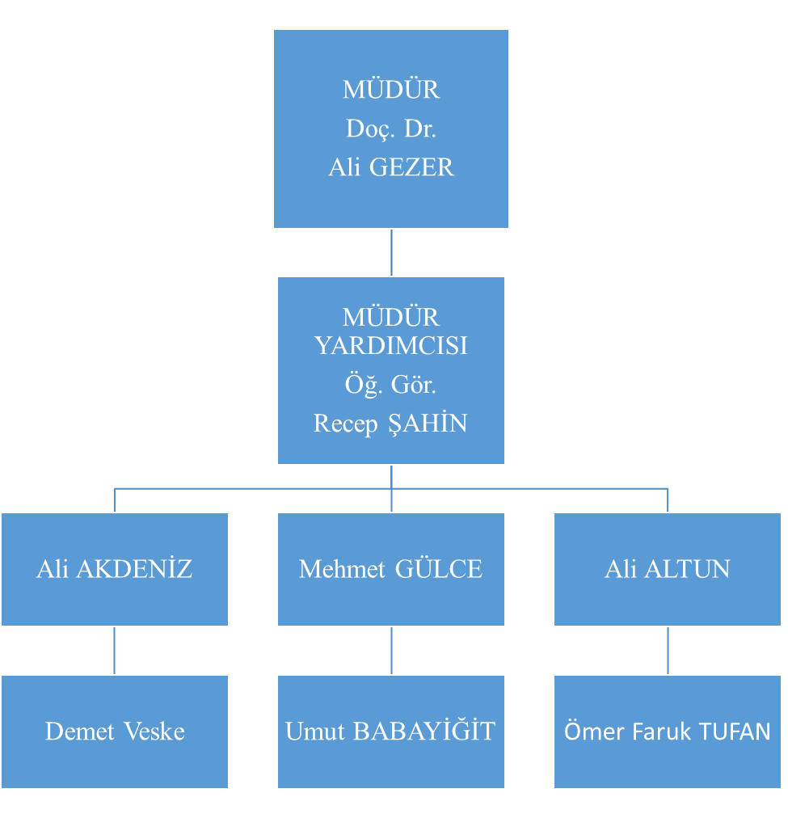

Ek-2.2

 | Cinsi | Sayısı
1 | Klimalar | 1
2 | SAN Switch | 2
3 | KVM Konsol | 2
4 | KVM Switch | 4
5 | Server (IBM x3650 M4) | 3
6 | 4/2 Gbps HBA Sunucu İçi | 10
7 | 1 Gbps Ethernet Sunucu İçi | 30
8 | Cisco 48 Port Switch 3750G | 6
9 | Cisco Switch 3750-E | 2
10 | Cisco Switch 3750 | 1
11 | Kabin PDU | 11
12 | Masaüstü bilgisayar | 2
TOPLAM |  | 74

Ek-2.3

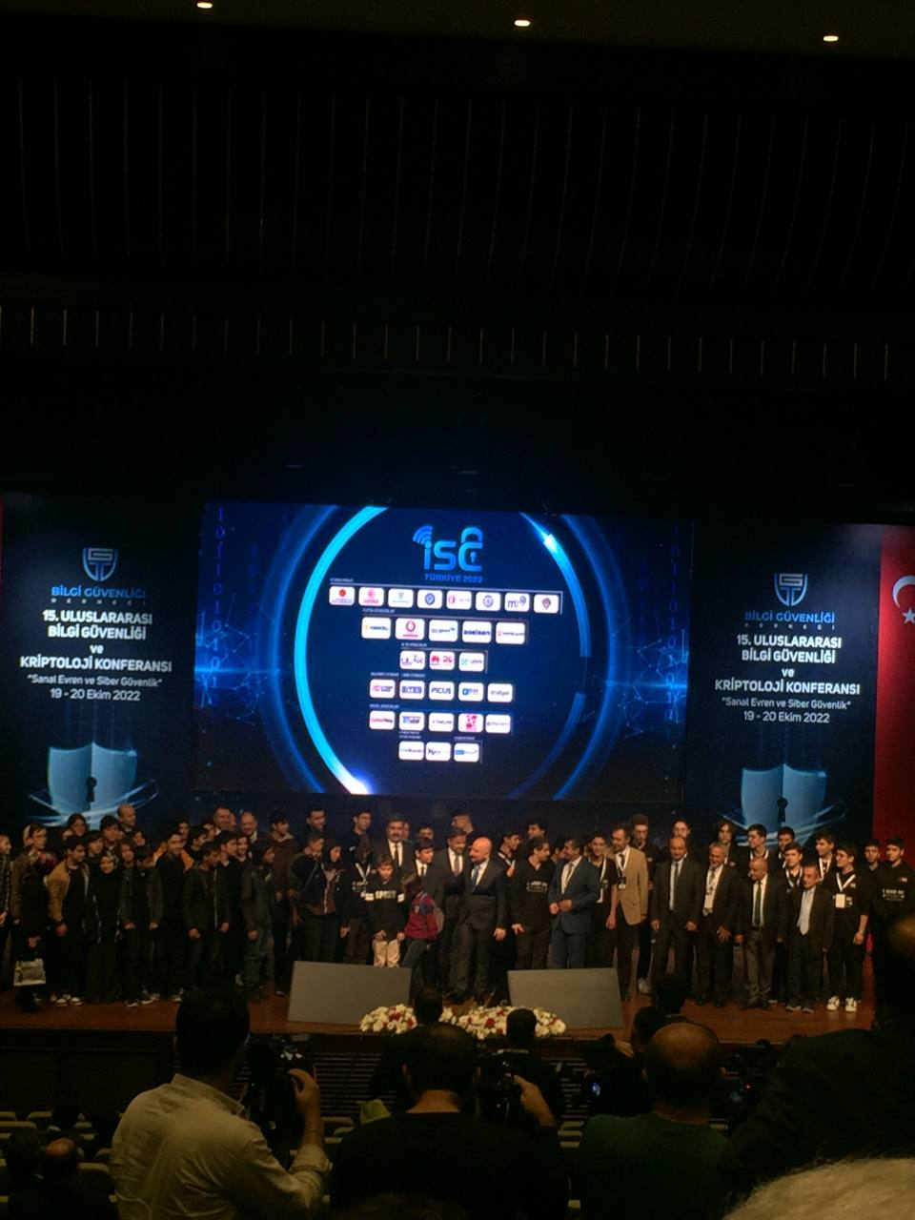

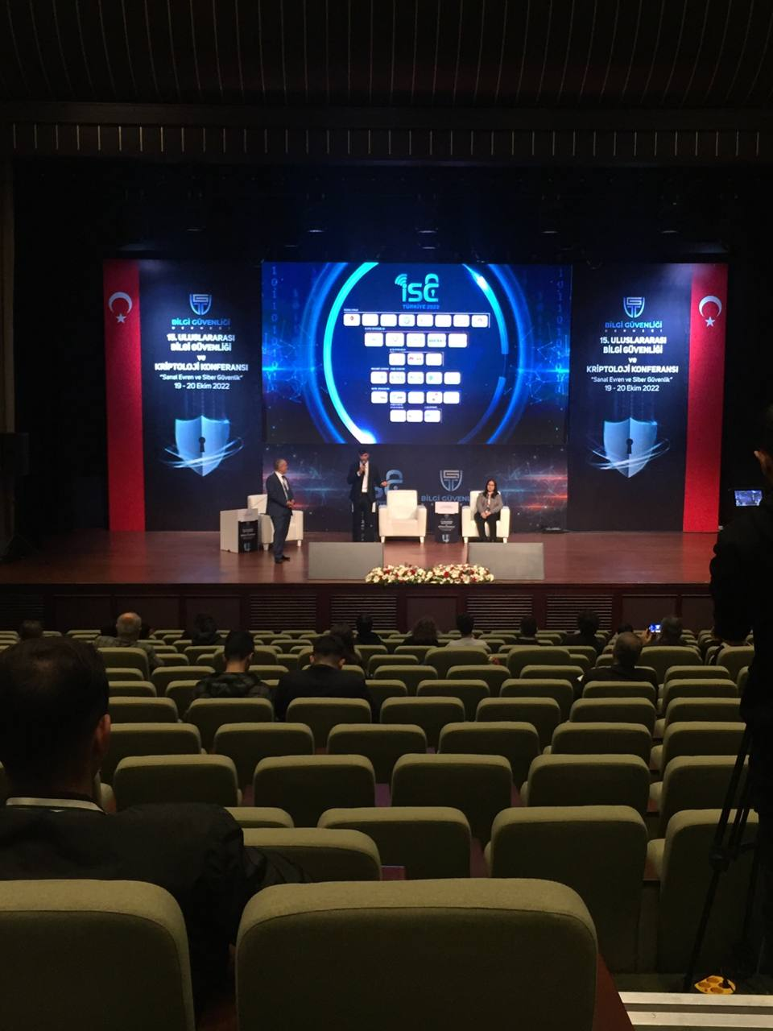

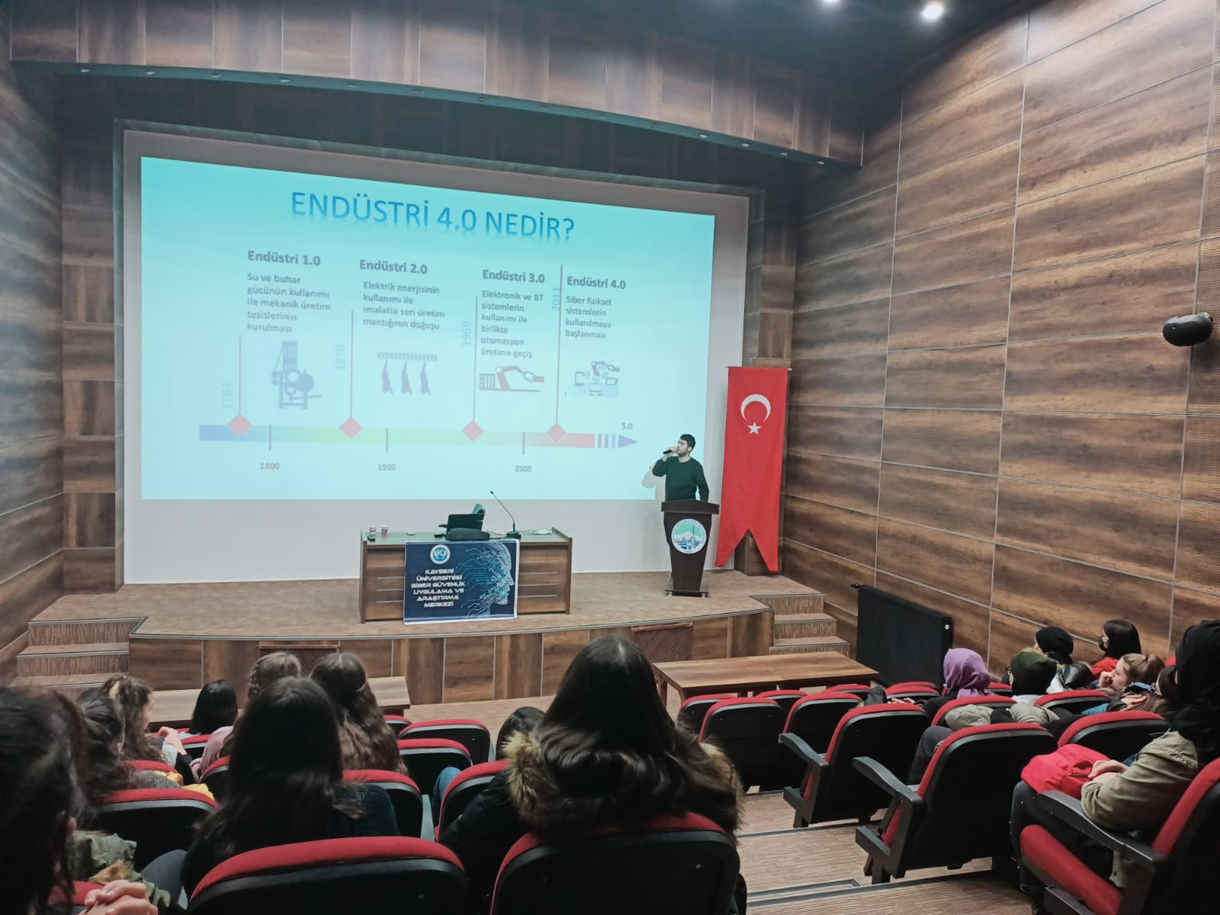
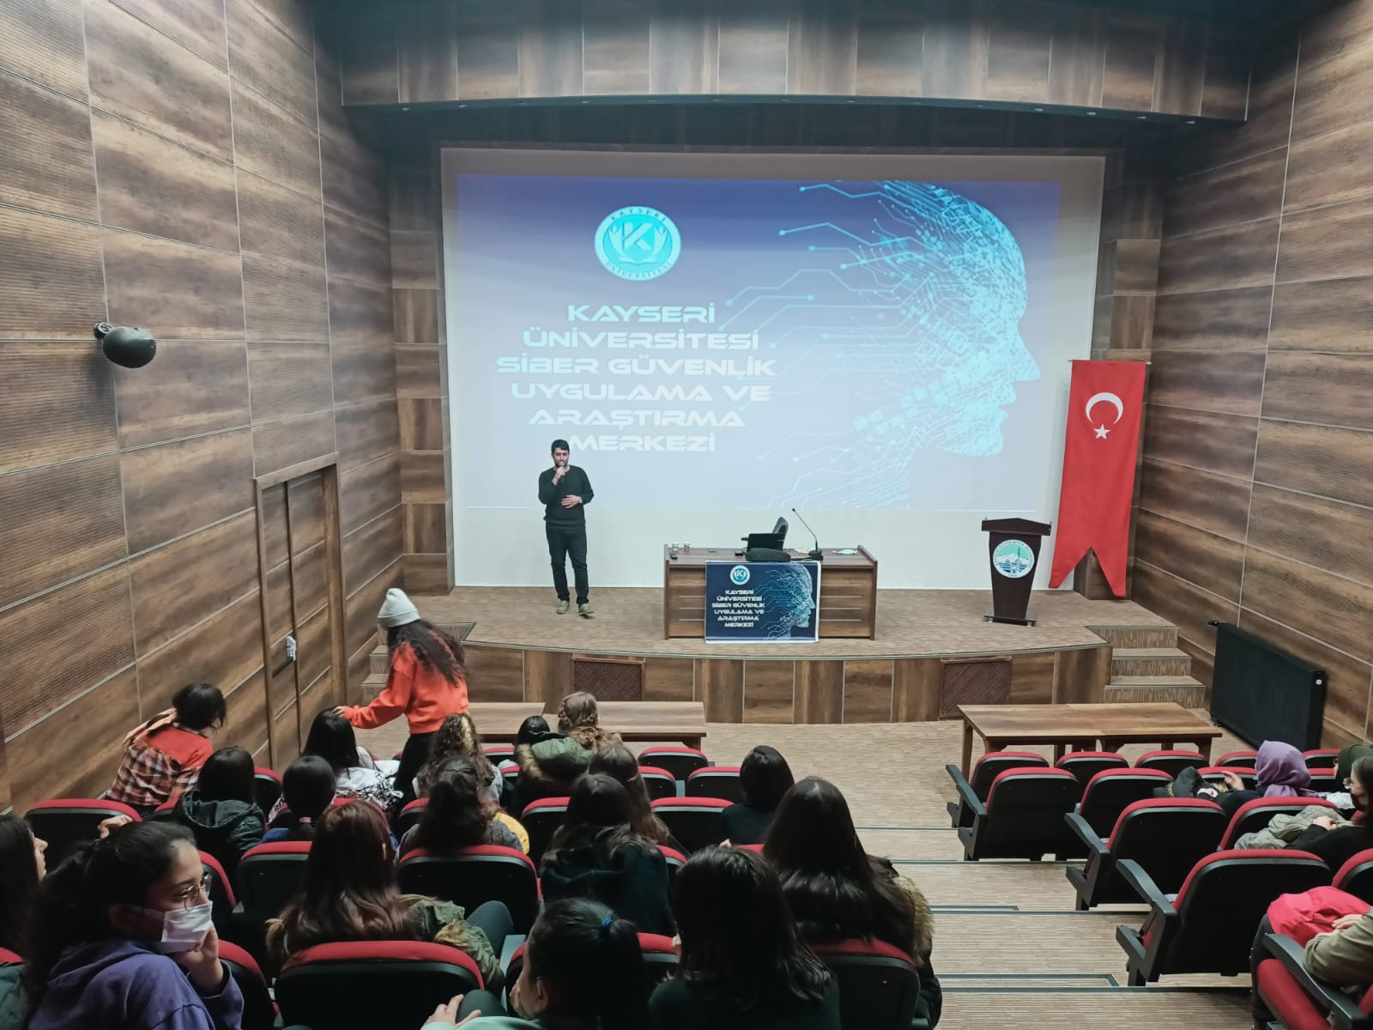

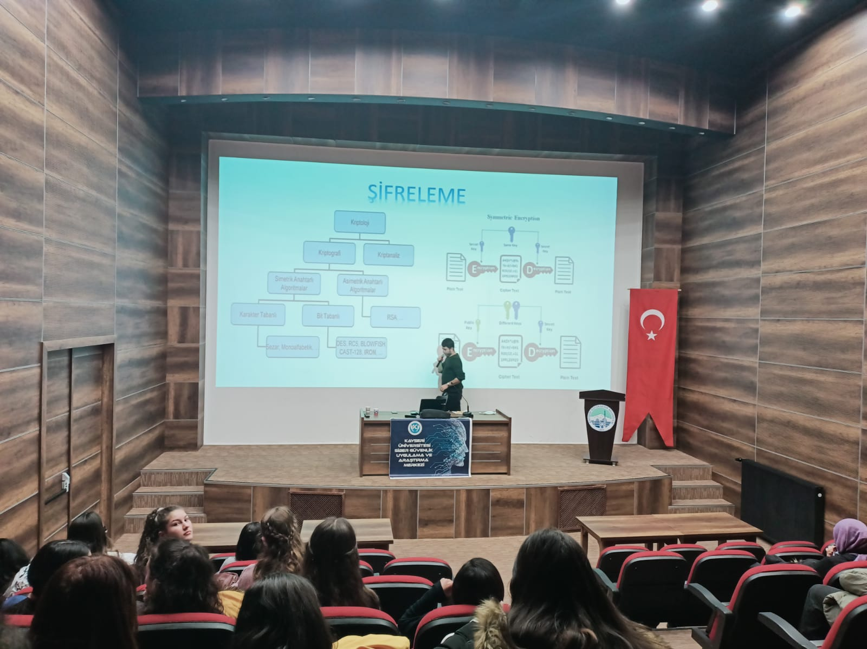

Ek-2.4

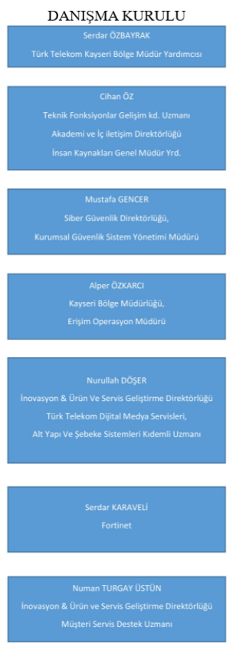
Ek-2.5

Amaç | Topluma siber güvenlik farkındalığını yerleştirmek için akademik çalışmalar yaparak, bu alanda ihtiyaç duyulan çözümleri ortaya koymak.
Hedef | Günümüz dünyasının kaçınılmaz bir gerçeği olan bilişim suçlarıyla ortaya çıkan güvenlik endişesini en aza indirgemek.  Nitelikli, istihdam edilebilir, bilgi güvenliğine merak sarmış, analitik düşünme yetisine sahip bireyler yetiştirmek.  Kalıcı ve sürekli olabilecek bir eğitim hizmeti sunarak yeniliğe açık, kendini geliştirmeye hevesli yetenekleri ortaya çıkarmak.

Ek- 2.6

EK. 2.7

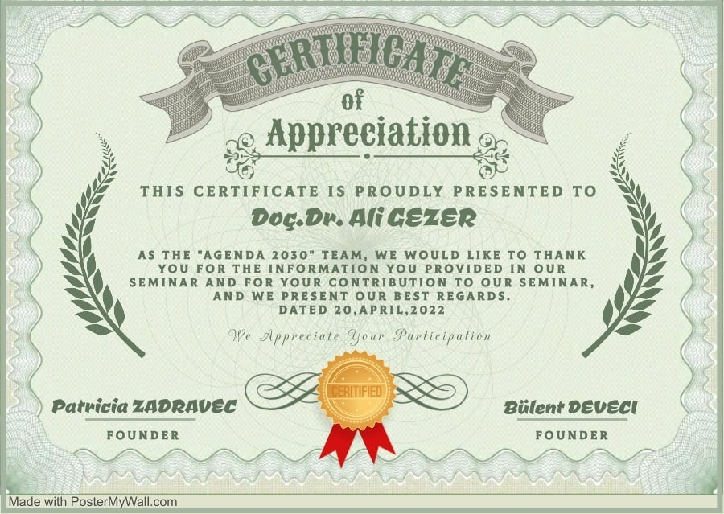

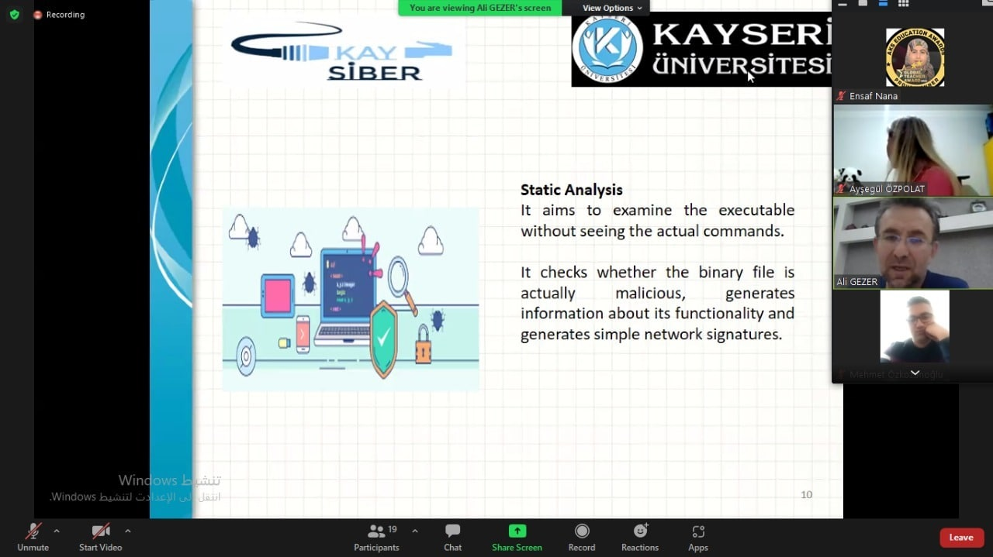

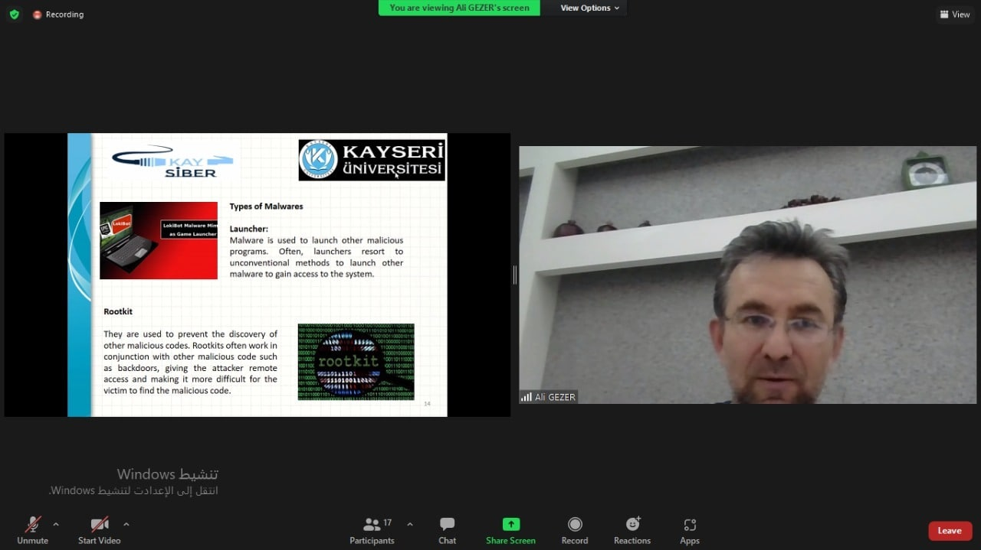

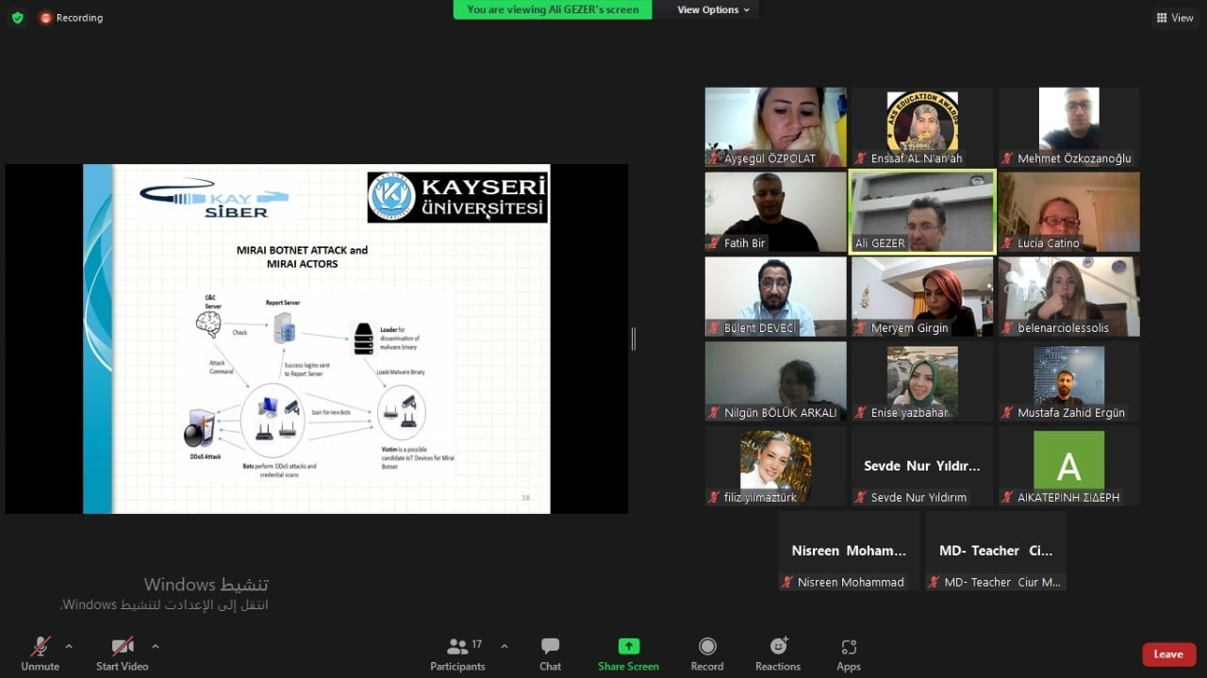

Ek-2.8

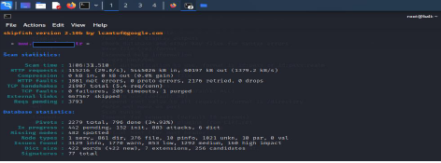

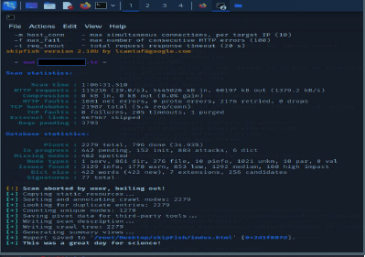

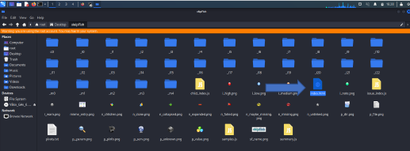

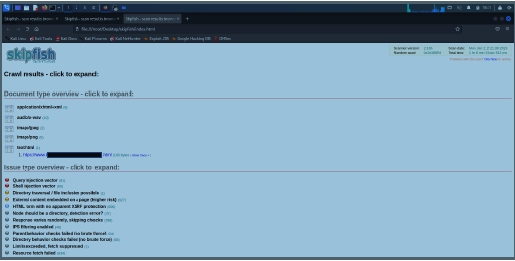

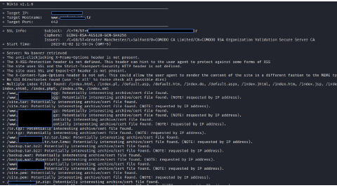

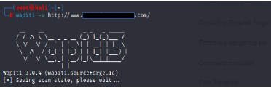

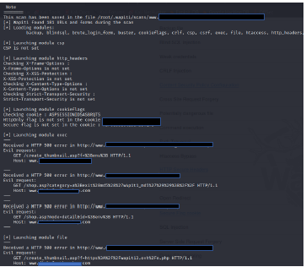

Ek-2.9

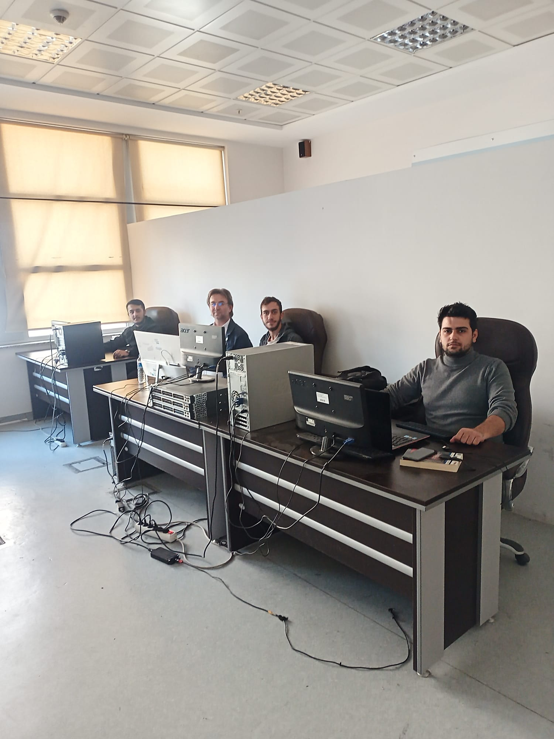

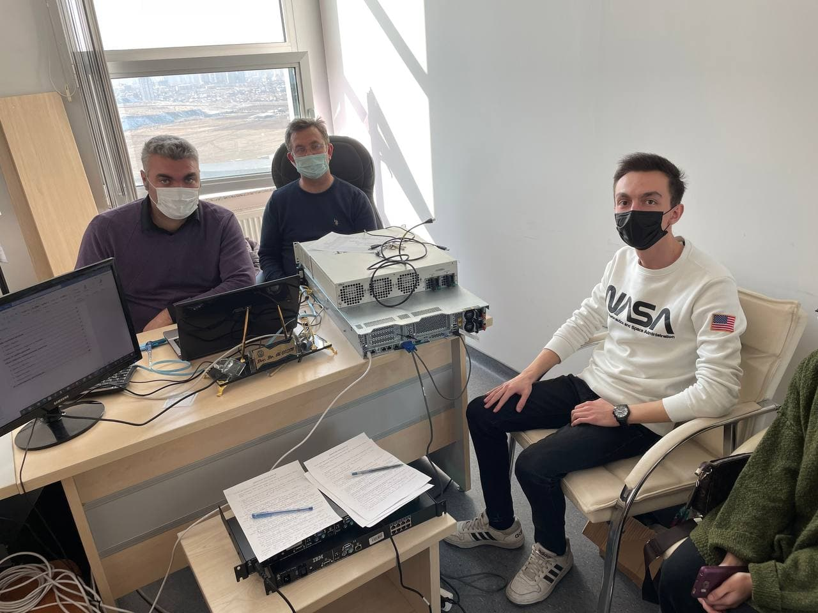

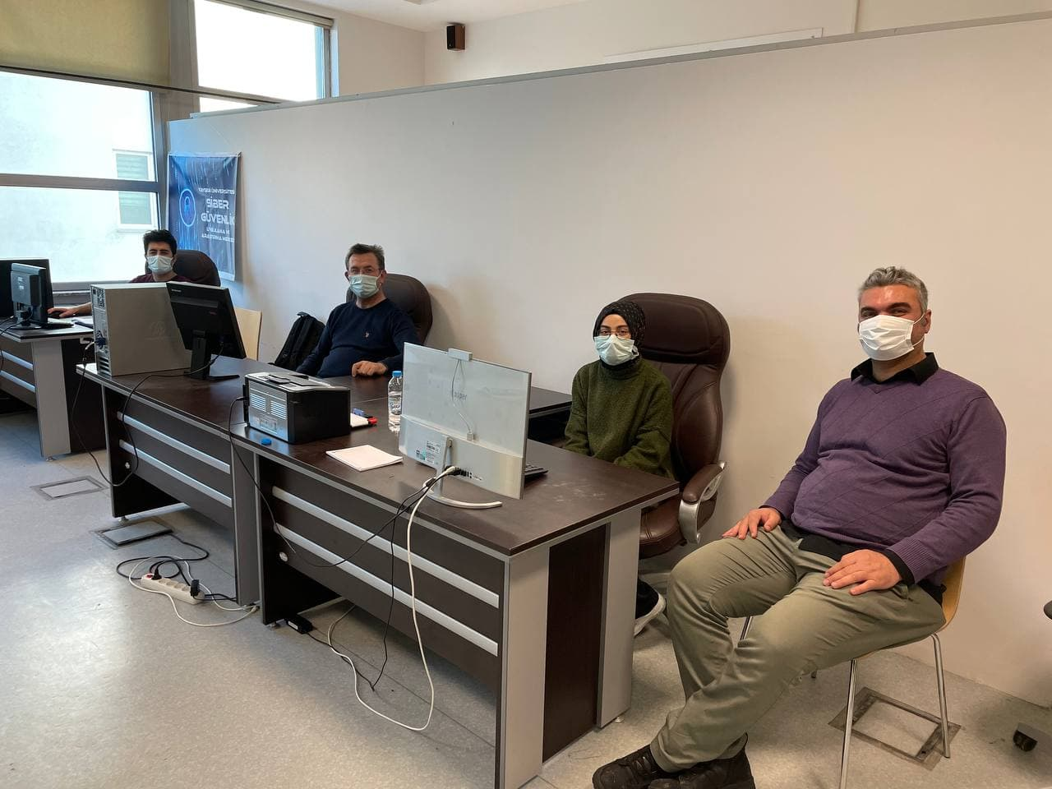

Ek-2.10

UNVANI, ADI VE SOYADI | LİSANS | YÜKSEK LİSANS | DOKTORA | AÇILACAK UYGULAMA VE ARAŞTIRMA MERKEZİ ALANIYLA İLGİLİ ÇALIŞMALARI
Dr. Öğr. Üyesi Ali Gezer | Elektronik ve Bilgilsayar  Eğitimi | Bilgisayar  Müh. | Elektrik-Elektronik Müh. | Zaralı Yazılım Analizi, BotNET saldırı analizi, İnternet Trafik Ölçüm ve Karakterizasyonu, Siber Saldırı Analizi
Prof. Dr. Şaban Özer | Elektrik-Elektronik Müh. | Elektrik-Elektronik Müh. | Elektrik-Elektronik Müh. | Haberleşme ağları, Transmisyon Sistemleri, Yapay Zeka
Prof. Dr. Ercan Karaköse | Fizik | Fizik | Fizik | Modelleme, Sinir Ağları
Prof. Dr. Ertuğrul Şahmetlioğlu | Kimya | Kimya | Kimya | Modelleme, Transmisyon Sistemleri, Tasarım
Dr. Öğr. Üyesi Sami Akmermer | Makine Müh. | Makine Müh. | Makine Müh. | Kontrol Otomasyon, Üretim Prosesleri, Bilgisayar Donamı, 3D tasarım
Dr. Öğr. Üyesi Ali Durmuş | Elektrik-Elektronik Müh. | Elektrik-Elektronik Müh. | Elektrik-Elektronik Müh. | Haberleşme ağları, Transmisyon Sistemleri, Yapay Zeka
Öğr. Gör. Dr. Güllü Akkaş | Makine Müh. | Makine Müh. | Makine Müh. | Kontrol Otomasyon, Üretim Prosesleri, Bilişim Ağları, 3D tasarım
Öğr. Gör. Mustafa İlhan | Kamu Yönetimi | Bilgisayar |  | Mobil Programlama, Görsel Programlama, İçerik Yönetimi
Öğr. Gör. Recep Şahin | Elektrik-Elektronik Müh. | Mekatronik Müh. | Mekatronik Müh | Telekomünikasyon Teknolojileri, Bilişim Ağları, Transmisyon Sistemleri, Erişim Şebekeleri

2.11

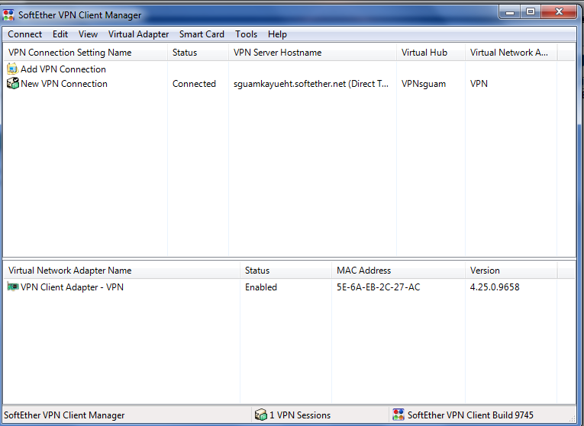

Ek-2.12

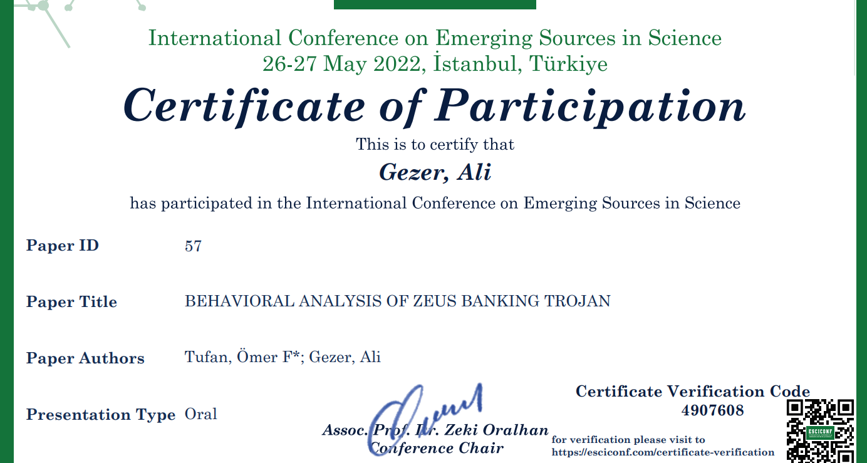

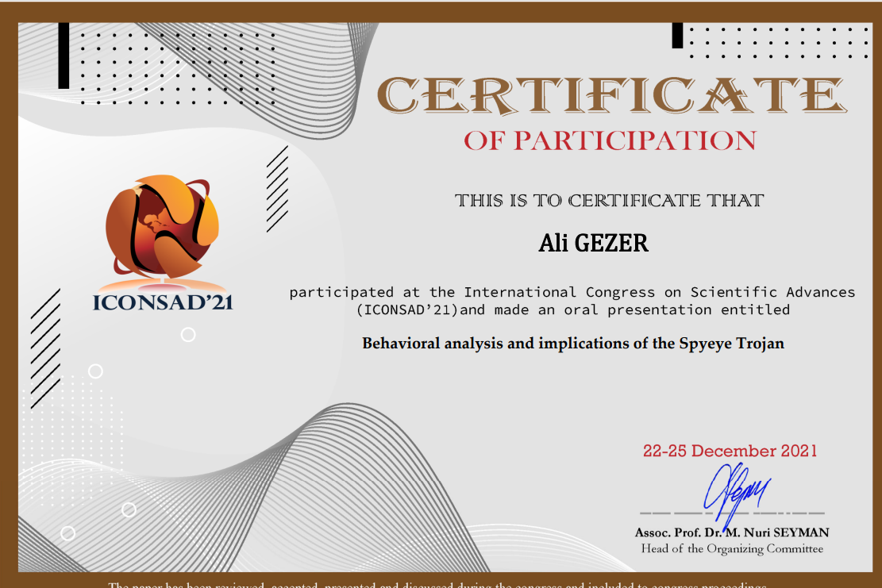

Ek-2.13

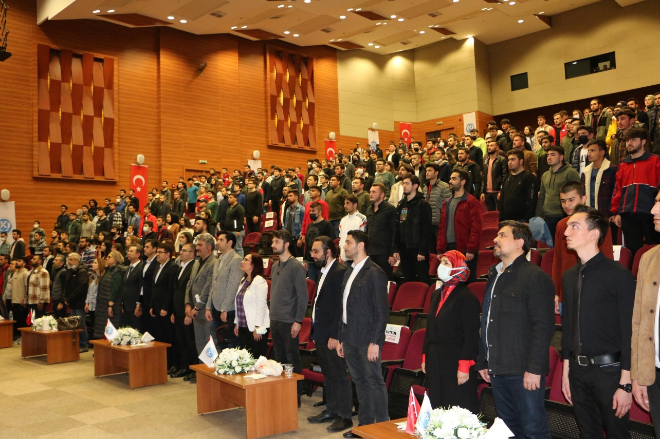

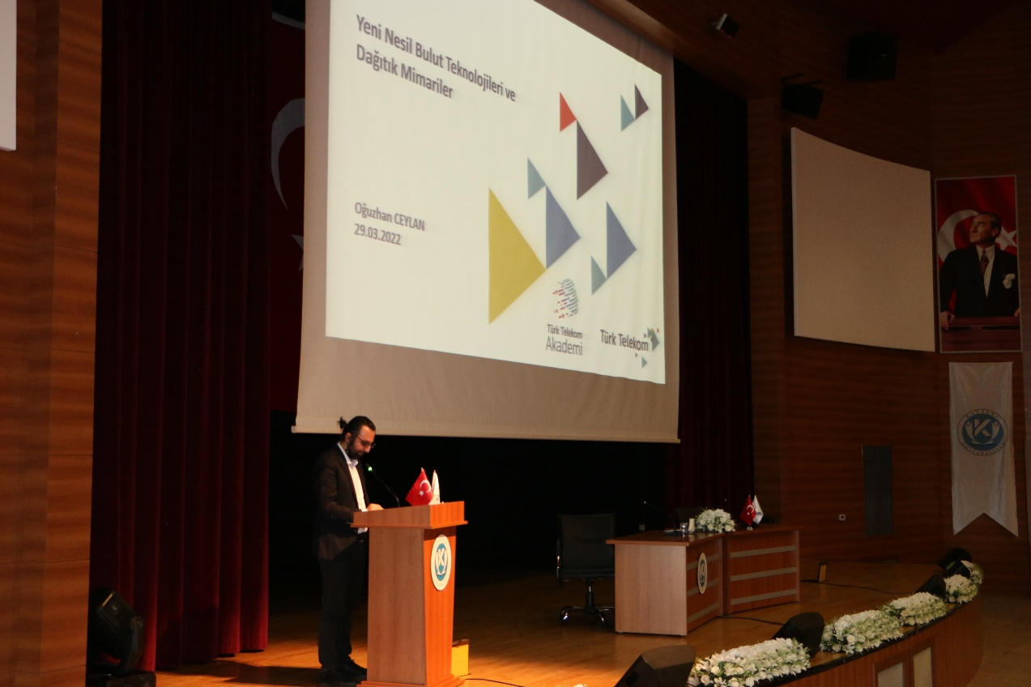

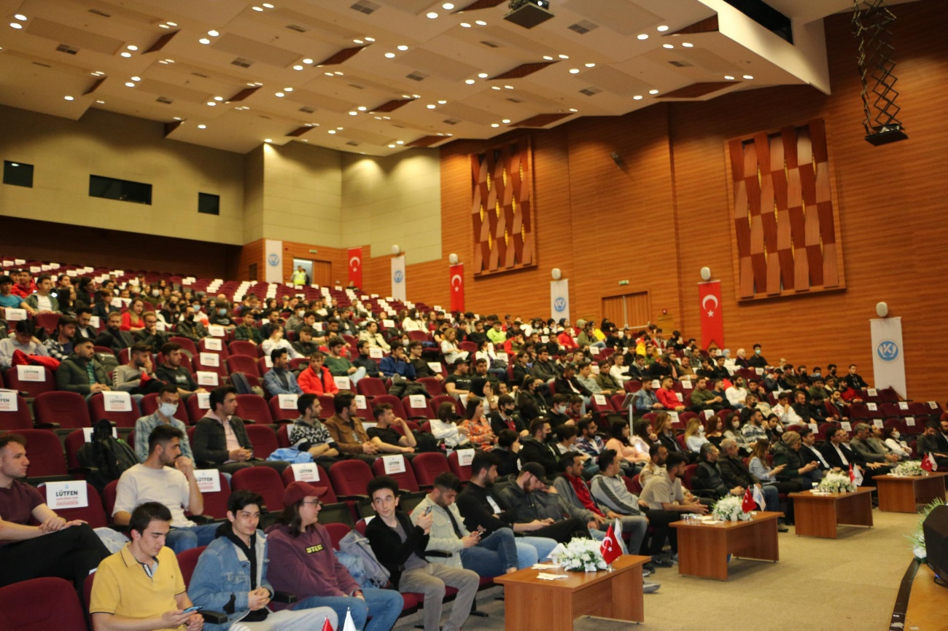

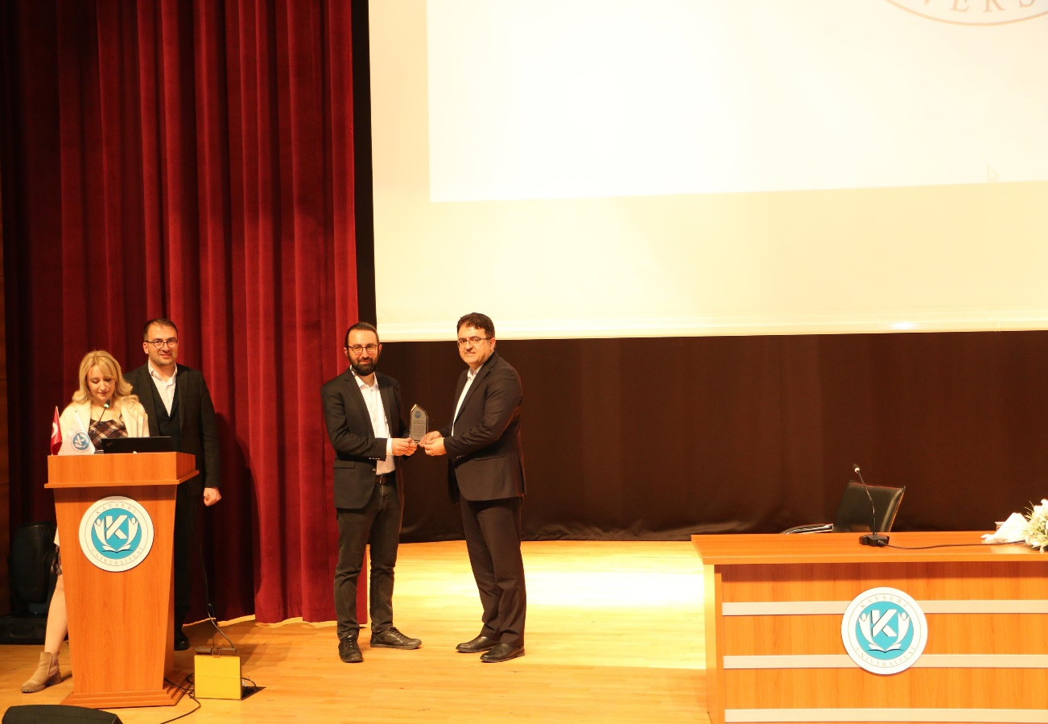

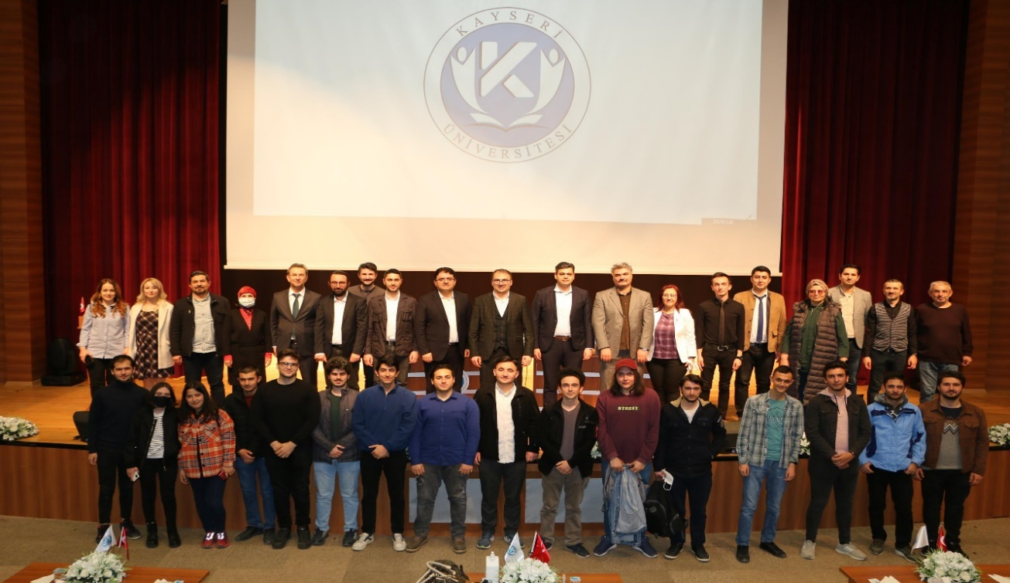

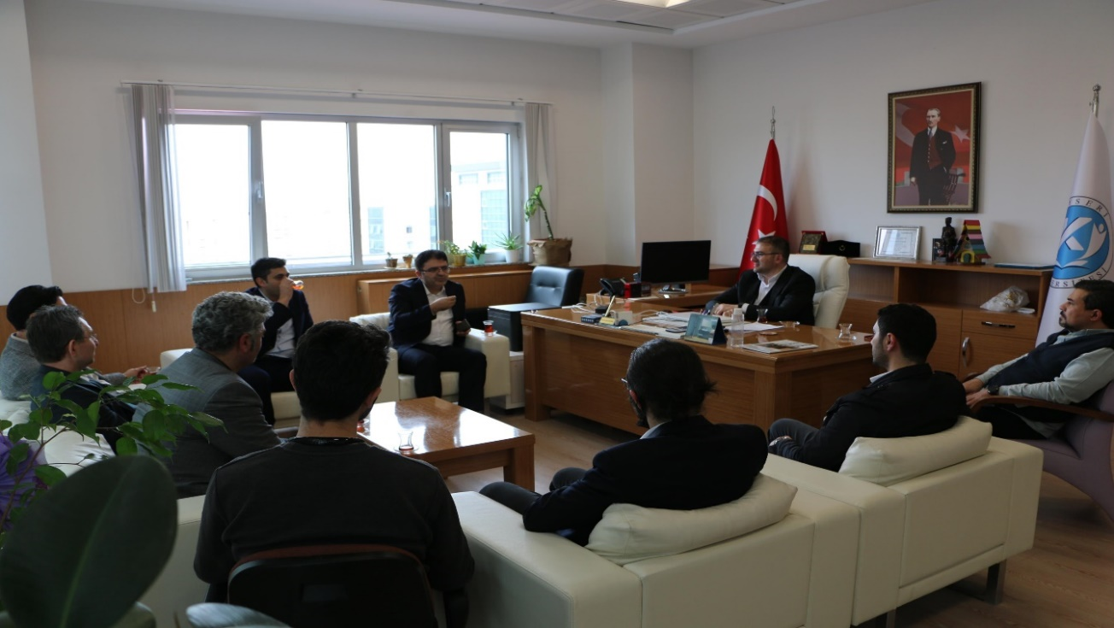

Ek. 2.14

